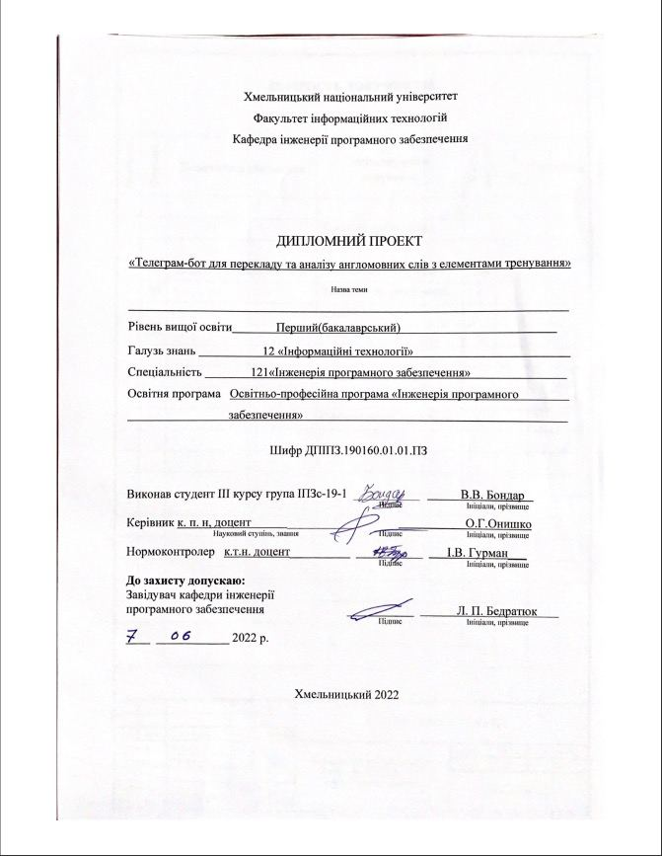

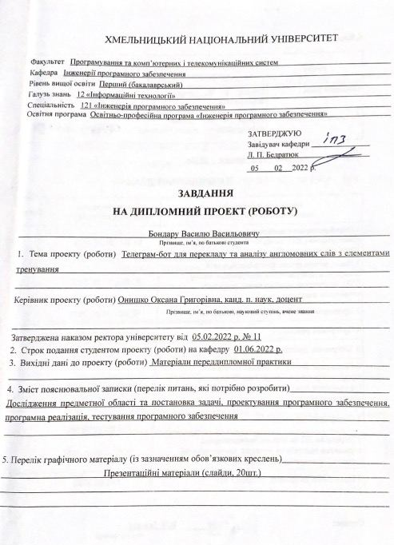
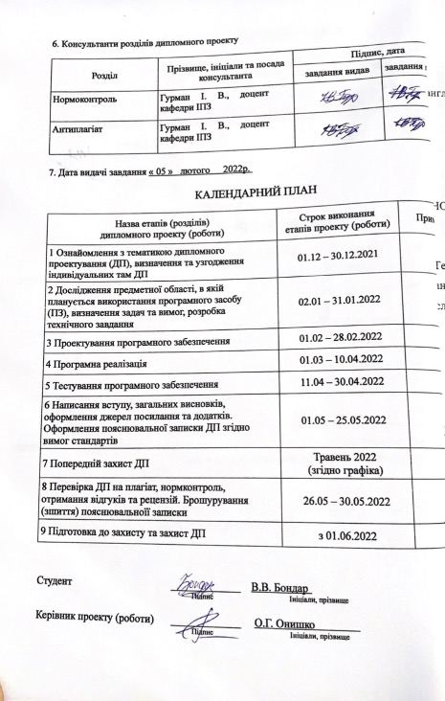
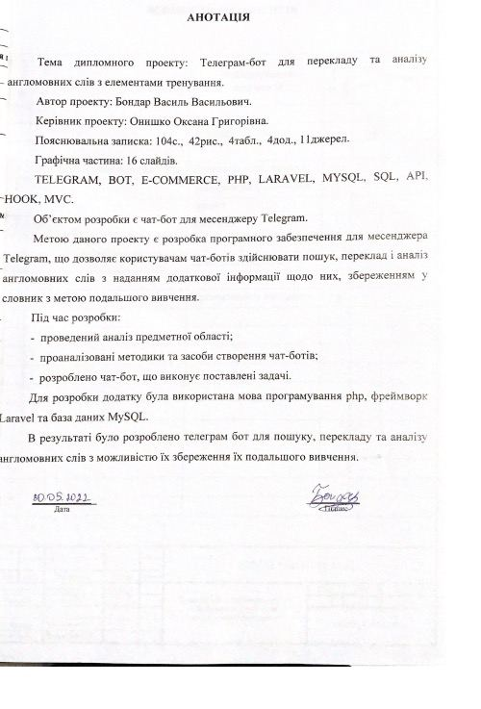
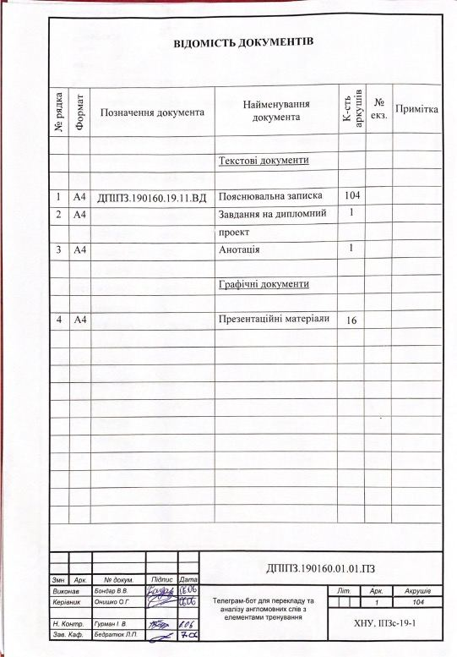
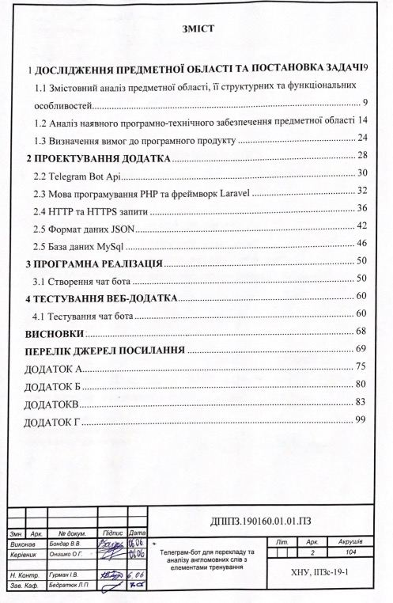
ВСТУП
Розвиток у сфері інформаційних технологій змушує процес отримання інформації зараз швидко змінюватися. Розвиток інформаційних технологій зараз починає з’являтися додатками для обміну миттєвими повідомленнями з різними варіантами на мобільних пристроях або смартфонах. Окрім очевидних причин того, що студенти та працівники різних сфер щоденно використовують технології, портативні та мобільні пристрої також перевизначили традиційну культуру вищої освіти. Маючи під рукою мобільні пристрої, будь-яка людина може знайти відповіді майже на будь-які життєві питання за кілька секунд.
Однією з найкорисніших функцій мобільних пристроїв є месенджер. Він стає основним інструментом спілкування один з одним, обміну інформацією та взаємодії. Оскільки служба коротких повідомлень (SMS) стає старомодною, люди зазвичай використовують такі програми для обміну повідомленнями, як WhatsApp, Blackberry Messenger (BBM) і Telegram для прямого спілкування. BBM був дуже популярним наприкінці 2000-х, і через десятиліття він почав програвати WhatsApp. WhatsApp був заснований у 2009 році і став популярним додатком для чату в 109 країнах. Потім Facebook придбав WhatsApp у 2014 році, щоб зробити більшу гру на ринку обміну повідомленнями, що швидко розвивається, разом із власною платформою месенджерів. Останні програми під назвою Telegram працюють так само, як WhatsApp, використовуючи наскрізне шифрування для захисту спільної інформації (Pinto, 2014) (Hamburger, 2014). Компанія стверджує, що має понад 100 мільйонів користувачів, і пропонує такі функції, як повідомлення, що самознищуються, щоб забезпечити більшу конфіденційність. Користувачі можуть спілкуватися безпосередньо в приватних групах або на каналах.
Остання додаткова функція в Telegram – чат-боти [2]. Це частина програми, яка заснована на штучному інтелекті та машинному навчанні на невеликому рівні. Користувач може взаємодіяти з ботами, надсилаючи команди, і вони дадуть у відповідь саме те, що потрібно користувачеві, як спілкування з обізнаним другом. Такі боти налаштовуються залежно від вимог користувача та інтегруються в різні сервіси, наприклад, для керування розумним будинком, налаштовані інструменти та інші соціальні сервіси.
Відносно нещодавно говорили лише про програми, але останнім часом розробка ботів, або скорочено чатботів, передвіщає велике майбутнє в комунікаціях і маркетингу. Так чому ж боти актуальні і навіть потрібні в наш час? Перш за все, це дуже вигідно для бізнесу. Саме за допомогою ботів можна оптимізувати витрати і зменшити навантаження на персонал, його здатність виконувати більше вісімдесяти відсотків завдань, які існують у взаємодії між організацією та клієнтом або всередині компанії для підвищення якості обслуговування.
Оскільки боти стають розумнішими, завдання можуть ставати складнішими, а боти отримують можливість вчитися, виконуючи більш складну роботу. Термін бот походить від слова «робот». Коротка назва вказує на суть поняття: спеціальна утиліта, призначена для виконання дій за заданим алгоритмом і через людські інтерфейси. Хто такі боти в Інтернеті? Це своєрідні симулятори дій живих людей, і часом вони настільки складні, що їх неможливо відрізнити від реального користувача. При отриманні запиту програми працюють за заздалегідь розробленим сценарієм, правила якого не змінюються. Розумний бот призначений для виконання монотонної та рекурсивної роботи.
У порівнянні з людиною, він прискорено реагує на процеси і не втомлюється від одноманітних дій. Використання ботів необхідно для виконання таких видів операцій: однотипні, що чергуються один з одним, швидкі - з їх виконанням людина часто не впорається. Програма нового століття, яка має багато корисних функцій і допомагає людям у роботі. Корисні утиліти всюди. Залежно від інтерфейсу вони можуть відрізнятися. Основні причини, чому потрібні боти: для розважальних, освітніх і ділових заходів.
Сьогодні широкого поширення набули чат-боти, які розмовляють з людиною зрозумілою їй мовою. Бот дає заздалегідь запрограмовані відповіді на запитання клієнтів. Такі комунальні послуги активно використовуються в бізнесі: страхових компаніях, на сайтах банків, інтернет-магазинів, лізингових компаній та ін. Дедалі більше людей у повсякденному житті потребує пошуку англійських слів, пошуку їх перекладу, побудови речення, розуміння їхнього значення і того, що вони намагаються донести до співрозмовника, мету спілкування. Навіть для людей, які добре володіють іноземними мовами, додаток, який швидко і точно виконає перераховані вище завдання, буде дуже важливим і корисним доповненням, не кажучи вже про тих, хто безпосередньо займається мовним перекладом.
Актуальність дипломної роботи зумовлена великою популярністю серед користувачів Інтернету месенджерів та засобів автоматизації типу чат-ботів. Основна перевага класичних додатків – можливість замінити всі функції на платформі месенджера. Метою було створити бота Telegram, який зможе швидко та точно знаходити переклади поширених слів, аналізувати їх, тобто інформацію про визначення слів, синоніми, антоніми, рими, вимову, склади, частоту вживання за критеріями zipf (оцінка, яка вказує, наскільки поширене англійське слово з діапазоном від 1 до 7), perMillion (скільки разів це слово може зустрічатися в тілі з мільйона англійських слів), різноманітність (шкала 0-1, що показує ймовірність слова в документ англійською мовою).
Виходячи з поставленої мети, були поставлені такі завдання: аналіз обраної тематичної області; порівняння доступних аналогів чат-ботів; визначення програмної платформи, а саме фреймворків та інтерфейсу прикладних рішень та бібліотек API з великою кількістю доступних інструментів: функцій, класів, структур, які підходять для розробки сучасних ботів; розробка чат-бота на платформі Telegram.

1 ДОСЛІДЖЕННЯ ПРЕДМЕТНОЇ ОБЛАСТІ ТА ПОСТАНОВКА ЗАДАЧІ

1.1 Змістовний аналіз предметної області, її структурних та функціональних особливостей
Програми для перекладу мають багато застосувань у повсякденному житті, бізнесі, освіті, політиці та науці. Навіть якщо людина не вивчає іноземну мову і не користується онлайн-перекладачами для навчання, вони все одно незамінні. Середній користувач Інтернету щодня зустрічає в Інтернеті веб-сторінки або окремі елементи іноземними мовами (переважно англійською). Сучасні веб-браузери додають системи перекладу на кожну сторінку, тому вам потрібно лише натиснути кнопку, щоб перетворити невідомі символи на вашу рідну мову. Онлайн-перекладачі в Інтернеті дають кожному свободу отримувати інформацію з будь-якої точки світу будь-якою мовою.
Для визначення переваг та потреб користувачів було проведено онлайн-опитування серед людей, які входять до цільової групи користувачів продукту. 67,4% респондентів використовують перекладачів частіше одного разу на тиждень для роботи (45,3%), навчання (54,7%). ) та саморозвитку (56,8%) . 50% опитаних зараз вивчають принаймні одну мову (з них 12% вивчають дві або більше мов). З цієї підгрупи 63% респондентів використовують програми для вивчення слів.
Ці результати свідчать про наявність попиту на розглянутий товар. Не менш популярні чат-боти. Варто лише подивитися на статистичні дані за останні кілька років приблизно (рис. 1.1). Сьогодні боти стають де-факто стандартним інтерфейсом для взаємодії з програмними сервісами. Це пов’язано з широким використанням платформ обміну повідомленнями (таких як Facebook Messenger для користувачів соціальних мереж і Slack для розробників), а також частково завдяки досягненню інструментів природної мови, які підтримуються багатьма ботами. Іншою рушійною силою є широке використання великих даних і алгоритмів машинного навчання – боти мають зручний інтерфейс. взаємодіють із системами, які дають відповіді за результатами аналізу великих обсягів інформації [4].
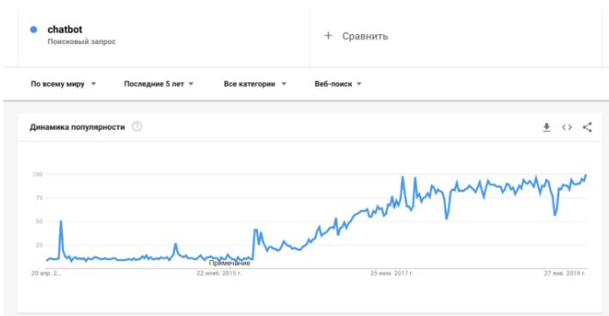

Рисунок 1.1 – Динаміка популярності чат-ботів на сьогодні (Джерело: Google Trends)
Великі компанії, що займаються програмним забезпеченням, розділяють думку про легкість імплементації ботів для інтеграції служб, налагодження зв’язку та комунікації із користувачами. Наприклад, із слів працівників Facebook, компанія хоче крок за кроком замінити всі програми на ботів та платформи обміну повідомленнями Messenger, в той час як Microsoft повідомляє, що майбутнє операційних систем за платформою як діалогом. Великим показником того, що програми-боти стають популярними, це швидкий та стабільний ріст таких компаній та програм, як Google Now, Siri, Watson, IBM, Alexa.
Також велику кількість програм-ботів, для пришвидшення комунікації між колегами та під час роботи використовують розробники програмного забезпечення. Вони користуються таким програмним забезпеченням як HipChat, Slack, Microsoft Teams [4].
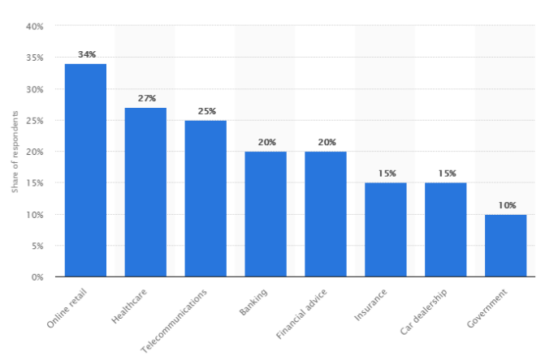
Рисунок 1.2 – Данні опитування Statista на 2020 рік.
Згідно з глобальним опитуванням Statista 2020, 34% респондентів сказали, що краще відповідати на запитання AI зможуть вони за допомогою бота або віртуального помічника у випадку електронної комерції (Рисунок 1.2).
Сьогодні боти активно створюються для масового користувача, і він багато часу проводить в месенджерах. Такі боти часто стають альтернативою традиційному мобільному додатку.
Боти починають використовуватись всюди: ми взаємодіємо з ними в машині, вдома, на роботі та не тільки. Крім того, вони відіграють складну і все більш помітну роль у проектах та розробці програмного забезпечення. Накопичений до цього часу досвід використання ботів дозволяє оцінити як їх реальні практичні переваги, так і можливі недоліки. Це принципи, яких слід дотримуватися при створенні та використанні пошукових систем для спаму [5].
Прості боти можна створити з нуля та розгорнути за допомогою власних ресурсів, але коли вам потрібно спростити розробку та розповсюдження, використовуються сторонні платформи. Кількість інструментів для розробки ботів стрімко зростає, але існує різниця між платформами для створення ботів і платформами розповсюдження, на яких вони працюють.
Такі компанії, як Microsoft, Facebook, Telegram та інші виробники, мають інтегровані компоненти для розробки та розповсюдження програм роботів. Інші компанії пропонують спеціалізації для специфіки створення та розповсюдження.
Платформи для розробки ботів надають різноманітні програмні засоби, фреймворки, інструменти, інтерфейси програмування та додаткові функції (обробка природною мовою, послуги пошуку й аналізу зображень тощо). Вони можуть бути націлені на певну платформу розповсюдження або призначені для створення ботів, які можна розгорнути на багатьох платформах, включаючи Microsoft Bot Framework, Botkit і Pandorabots. Надані послуги варіюються від документації та шаблонів коду до інтерфейсів без ботів (наприклад, Chatfuel). Багато популярних платформ розробки сформували активні спільноти розробників, учасники яких можуть спілкуватися у відповідних онлайн-групах, ділитися досвідом та посиланнями на тематичні пости, отримувати поради та відповіді на проблеми під час участі в обговоренні. Деякі з цих спільнот, такі як Slack's Botmaker і Chatbot Magazine, були в центрі обговорення широкого кола тем, пов’язаних з роботою.
Якщо говорити про платформи, які використовують ботів, то більший відсоток належить месенджерам.
Отже, постає питання, що ж таке саме месенджер? Дуже часто термін месенджер відноситься до мобільного додатка або програми, в якій ви можете обмінюватися повідомленнями з іншими користувачами. Перші месенджери з'явилися в 90-х роках, але більшу популярність вони почали набувати лише в епоху пост-ПК. Швидкий розвиток мобільних пристроїв зробив їх доступними для людей з різним рівнем доходів. Зараз майже у кожного під рукою є смартфон. Найпопулярнішими месенджерами в Україні є WhatsApp, Viber та Telegtam [3]. Розвиток ботів в месенджерах почався після того, як Telegram відкрив платформу для створення спеціальних акаунтів, обробки та відправки повідомлень. Наразі половина створених ботів базується на Telegram. Зручність використання полягає в тому, що вони в основному доступні як в месенджері, так і в соціальних мережах. Це означає, що на мобільних пристроях вони на 1 крок ближче до користувача, ніж мобільний додаток, і на 2 кроки ближче до веб-сайту. Більше не потрібно вдаватися до різних джерел даних для вирішення елементарної задачі [6].
Користуватися ботом на цих платформах досить просто, потрібно лише вибрати його в каталозі, перейти за посиланням або знайти за назвою через пошук і зв’язатися з ним. Для запуску бота введіть команду / start (start) або запропонуйте натиснути кнопку «пуск» на віртуальній клавіатурі. Програмовані кнопки на віртуальній клавіатурі можна використовувати для роботи, тому бот стає міні-додатком з інтуїтивно зрозумілим інтерфейсом. Потім бот надішле вам інформацію про вас, інструкції та список або відображення доступних команд або кнопок на екрані пристрою.
У розпал моменту боти не можуть заробляти багато грошей, тому що, по суті, вони є таємницею облікових записів користувачів, якими потрібно керувати лише алгоритмічно. Як і звичайного користувача, нудьгуючого бота можна видалити та заблокувати. Важливо, щоб бот не розпочинає діплог самостійно: ви повинні зробити це самостійно, тому у бота немає вседозволеності і бота не буду вас турбувати спам повідомленнями.

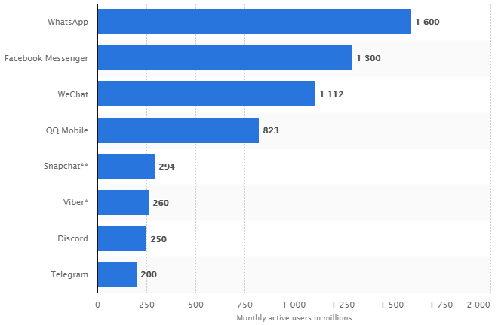

Рисунок 1.3 – Кількість користувачів в месенджерах за місяць
Більшість часу люди проводять у месенджерах, про що свідчить активна статистика користувачів за липень 2019 року, взята з сайту statista.com (рисунок 1.3).
За замовчуванням ви повинні розуміти, що ці платформи дуже різні, але у них є щось спільне. Наприклад, дуже простий і інтуїтивно зрозумілий інтерфейс. На кожній, з цього списку, платформі ви можете створювати групові бесіди, створювати аудіо та відеокліпи та надсилати повідомлення.
Опираючись на цю статистику, можна з упевненістю сказати, що ці сервіси є складовою взаємодії користувачів Інтернету.

1.2 Аналіз наявного програмно-технічного забезпечення предметної області
Ринок додатків для перекладу слів є обширним. Тому у цьому розділі будуть відображені сайти та додатки які є найбільш вживаними.
Після проведення детального аналізу існуючого ПЗ, на його основі можна скласти такий список веб-сайтів та додатків, що користуються популярністю серед користувачів в нашій країні:
- google перекладач;
- microsoft translator;
- yandex translator;
- voice translator;
- easy language translator;
- pons;
- itranslate;
- gbboard;
- speak and translate.
Нижче описано властивості всіх зазначених веб-застосунків, з врахуванням їх функціональних та нефункціональних характеристик, особливостей, зовнішнього вигляду, переваг та недоліків, а також з досвіду особистого користування та відгуків користувачів.
Розпочнемо аналіз аналогів із програм які вважаються найкращому в сегменті перекладу та аналізу слів.
Перекладач Google (рисунок 1.4) – він підтримує більше 90 мов з усього світу, і ще додаються до кожного оновлення. Найбільш відомі мови - англійська, іспанська, німецька, французька, хінді, арабська, китайська тощо. Найкраща функція - це камера перекладу, де ви просто використовуєте камеру, щоб зосередитися на слові чи реченні на іншій мові, і текст буде перекладений на мову, яку ви обираєте, це працює дуже добре, коли ви перебуваєте на гастролях в іншій країні. Ви також можете завантажити різні мовні пакети на своєму телефоні, таким чином вам не потрібно завжди бути підключеними до Інтернету, і навіть переводити їх можна в автономному режимі. Краща частина про це додаток є те, що він також може читати текст, написаний на зображеннях і перекладати їх для вас в реальному часі.
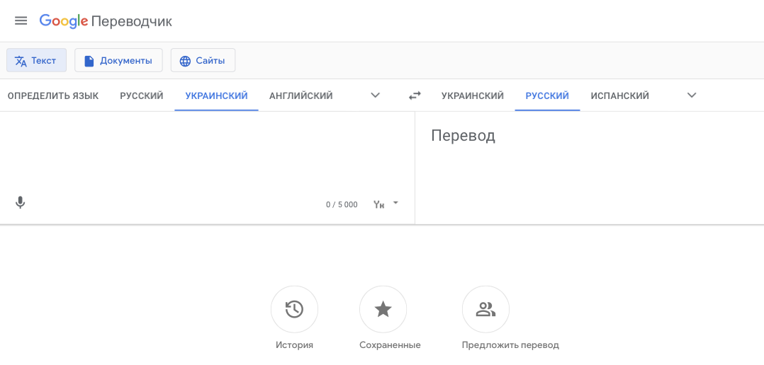
Рисунок 1.4 – інтерфейс програми Google перекладач.
Microsoft translator – простий, але водночас дуже корисний додаток для перекладу. Він призначений для використання без підключення до мережі Інтернет та підтримує 42 мови. Він пристий у використанні. Кожно мову потрібно окремо завантажувати, розмір якої становить приблизно 200 мб. Після завантаження його можна використовувати автономно. (рисунок 1.5)

Рисунок 1.5 – інтерфейс програми Microsoft translator перекладач.
Яндекс.Перекладач (рисунок 1.6) - прямий конкурент перекладача Google. Перекладач, який постачається з подібними функціями, як додаток Google Translate. Яндекс.Перекладач підтримує більше 60 мов і дозволяє легко перекладати слова, фрази або завершувати речення. Додаток виконує переклади в режимі реального часу під час введення тексту, тому кожне слово перекладається правильно, коли ви вводите його, роблячи весь процес набагато більш плавним і швидким. Додаток також дозволяє робити знімки різних знаків, банерів, і він швидко переведе текст на зображенні на потрібну вам мову, що полегшує вам знайти свій шлях у зарубіжних країнах. Ви також можете зберігати словники офлайн таким чином, ви можете виконувати переклади, навіть якщо у вас немає активного підключення до Інтернету. Додаток підтримує переклади на та з англійської, іспанської, російської, італійської, німецької, голландської та багатьох інших мов з різних частин світу.

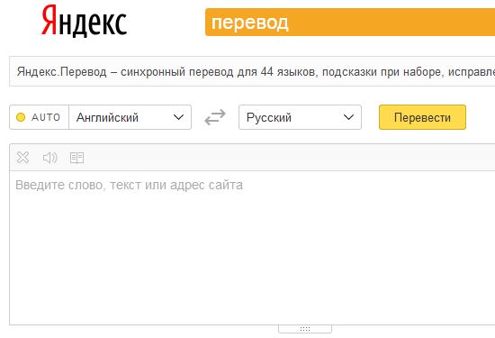
Рисунок 1.6 – сайт Яндекс.Перекладач.
Додаток Voice translator (рисунок 1.7) має найкраще розпізнавання мови серед аналогів. Ви можете сказати слово або, якщо ви віддаєте перевагу, прочитати цілий абзац, і програма зафіксує все, що ви скажете, не втрачаючи контакту та сенсу. Результати можуть відрізнятись в залежності від телефону та його можливостей. Ця програма ідеально підходить для для ситуацій коли можливості друкувати немає і переклад потрбіно отримати і маленький проміжок часу.

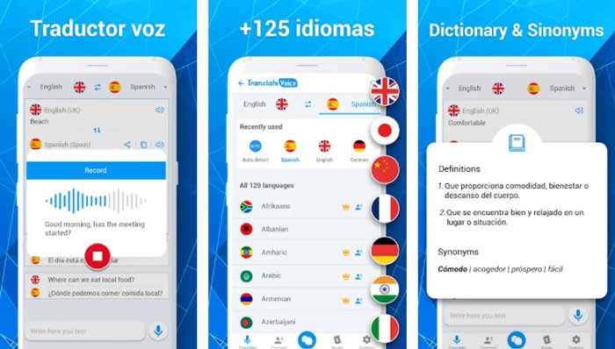

Рисунок 1.7 – інтефейс додатку Voice Translator.
Easy language translator (рисунок 1.8) – пропонує швидкий переклад у простому інтерфейсі. Це додаток був розроблений максимально простим для використання і ідельно підходить для початківців. Він має лише дві функції для перекладу (письмо та усну), і обидві пропонують швидкий переклад. Кнопки керування великі та мають прапорці, щоб розрізняти вибрану мову, так само, як добре видно розмір літер. Додаток має небагато функцій, але це те, що виділяє його, його легкість. Налаштування за замовчуванням прості у використанні, але ви можете налаштувати їх, щоб зробити програму ще кращою. Є 10 розмірів шрифтів і шість тем.
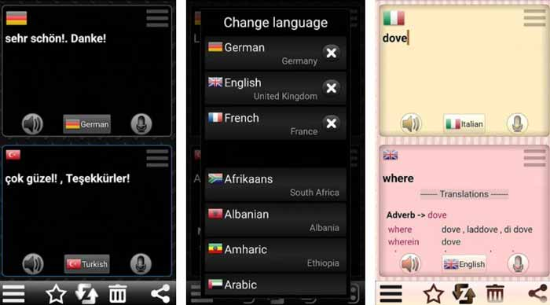

Рисунок 1.8 – інтефейс додатку Easy language translator.
PONS (рисунок 1.9) – пропонує швидкий та надійний переклад та дає доступ до 44 словників 36 мовами. Окремі слова, вирази або тексти – перекладач пропонує рішення для кожного запиту. Додаток охоплює словники PONS для англійської, арабської, голландської, грецької, іспанської, італійської, китайської, латинської, німецької, польської, португальської, російської, словенської, турецької та французької мов. Усі словники працюють у двох напрямках. Поряд зі словниками у комбінації з німецькою мовою ви знайдете також такі словники, як іспансько-англійська, французько-польська або португальсько-іспанська. Загалом є доступ до 44 словників. Вбудований переклад тексту містить усі мови онлайн-словника PONS, а також 16 додаткових мов, наприклад, іврит або японську мову.
Також при покупці програми можна отримати додаткову функцію, а саме доступ до словників без підключення до мережі інтернет. Після покупки словники можна завантажити на смартфон для використання їх у режимі офлайн у тому числі без реклами. В наявності для наступних мов: німецька, англійська, французька, іспанська та польська.

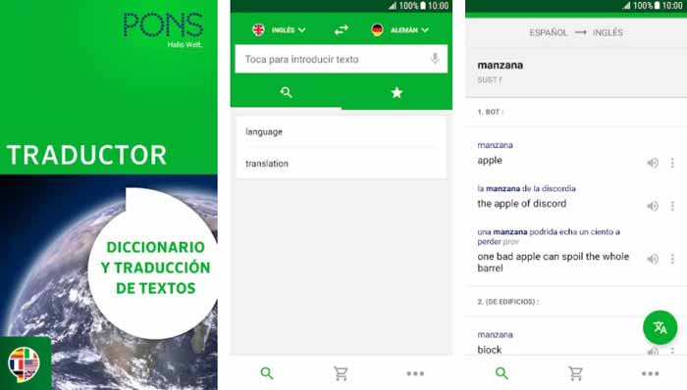

Рисунок 1.9 – інтефейс додатку PONS.
iTranslate (рисунок 1.10) - інший популярний додаток перекладу, який підтримує більше 90 мов. Це не ваш звичайний додаток перекладу, який просто надає вам значення слів на різних мовах, а ви також можете вибирати, щоб слухати текст у різних діалектах з різних частин світу, щоб знати, як говорити в різних країнах. Слухання краще, але ви також можете поговорити з додатком, і він буде переводити ваші вимовлені слова в режимі реального часу, так що вам не доведеться вводити слова, економити багато часу. Додаток також надає багатозначне значення одних і тих самих слів, щоб ви знали, що відповідає контексту і відповідно вибираєте сенс. iTranslate підтримує англійську, французьку, німецьку, іспанську, італійську, китайську, японську та багато інших мов з усього світу. [7]

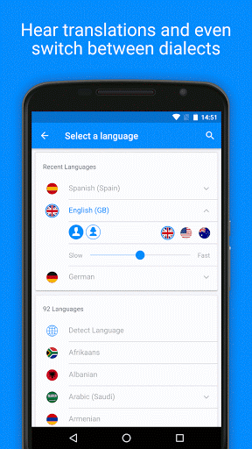

Рисок 1.10 – інтерфейс додатку iTranslate.
Додаток Gbboard (рисунок 1.11) - є одним із найкращих додатків-клавіатур, але також це найкращий перекладач повідомлень. Якщо вам дуже важко або незручно керуватись програмами для обміну повідомленнями та перекладачами, це найкращий варіант, оскільки, перебуваючи у своїй програмі для обміну повідомленнями, ви можете перекладати вміст і надсилати його друзям по всьому світу.
Ви можете використовувати кілька налаштувань клавіатури, щоб вводити кількома мовами, і ви можете перемикатися між мовою за замовчуванням та будь-якою з інших додаткових мов, просто утримуючи кнопку пробілу. Автовиправлення текстів увімкнено для будь-якої мови.
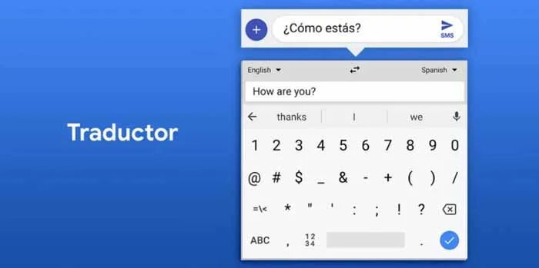Ви можете написати будь-яке повідомлення рідною мовою, а клавіатура автоматично перекладе та зрозуміє ваш абзац у режимі реального часу та без ускладнень. Це стало можливим завдяки інтеграції Gboard з Google Translate. Просто виберіть мову, якою ви бажаєте перекласти, і вона буде перекладати одночасно під час введення, слово в слово.

Рисок 1.11 – інтерфейс додатку Gbboard.
В таблиці 1.1 візуально представлено переваги та недоліки кожного додатку.
Таким чином, детально проаналізувавши провівши детальний аналіз ринок існуючих рішень для прекладу слів та отримання їх аналзу, можна зробити наступний висновок : майже всі описані додатки мають зрозумілий та простий інтерфейс, містять функцію перекладу та відобреження правильної вимови слів, один дожаток містить функцію визначення слова. Проте немає додатків які б містили всі вище описані функції в одному вигляді та оформленні.

Таблиця 1.1– Порівняльна таблиця додатків
Назва додатку | Переклад слів | Зручність інтерфейсу | Реклама | Визначення слова | Аналіз слів | Збереження\тренування
google перекладач | Присутній | 9/10 | Відсутня | Відсутнє | Відсутній | Ні
microsoft translator | Присутній | 8/10 | Відсутня | Відсутнє | Відсутній | Ні
yandex translator | Присутній | 7/10 | Відсутня | Відсутнє | Відсутній | Ні
voice translator | Присутній | 7/10 | Присутня | Відсутнє | Відсутній | Ні
easy language translator | Присутній | 9/10 | Присутня | Відсутнє | Відсутній | Ні
pons | Присутній | 8/10 | Присутня | Присутнє | Присутній | Ні
itranslate | Присутній | 6/10 | Присутня | Відсутнє | Відсутній | Ні
gbboard | Присутній | 7/10 | Присутня | Відсутнє | Відсутній | Ні
speak and translate | Присутній | 6/10 | Присутня | Відсутнє | Відсутній | Ні

Із явно виражених недоліків - це пристунісь реклами в додатках, і можливість її відключення лише при оформленні підписки. Також відсутня можливість збереження слів для подальшого вивчення, відсутній детальний аналіз слів. Також недоліком є те що ці додатки потрібно встановлювати на пристрій, що займатитме додаткове місце, а іноді потрібно окремо скачувати пакети для роботи із вибраними мовами.

1.3 Визначення вимог до програмного продукту
Перш за все необхідно визначити можливі ролі учасників :
1. адміністратор – керуватиме налаштуваннями бота;
2. гість – матиме можливість лише отримати інфорамцію про те, що вміє бот та можливіст розпочати роботу;
3. користувач – має доступ до усіх функцій бота.
Програмне забезпечення повинне містити в собі наступні можливості :
Для адміністратора :
1. у браузері при переході по відповідному роуту має відкритись форма для авторизації користувача;
2. авторизація користувача за допомогою логіна ( електронної пошти ) та паролю.
3. після авторизаці має відкритись головна сторінка адмін панелі;
4. у боковому меню адмін панелі мають бути реалізовані наступні пункти меню :
- керування користувачами – створення та редагування прав доступу, можливість створювати ролі для користувачів, можливість створювати користувачів адмін панелі;
- управління додатком – налаштування бота, яке міститиме можливість скопіювати поточний домен у відповідне поле, збереження налаштувань до бази даних, можливість створити веб-хук, отримати інформацію про поточний стан бота через веб-хук, видалити веб-хук;
- управління переводами, оскільки додаток буде працювати на декількох мовах одночасно, має інсувати мождливість змінювати переводи окремих частин інтерфейсу.
Для неавторизованого користувача :
1. можливість переглянути опис бота;
2. розпочати роботу та зареєструватись у системі за допомогою команди /start.
Для авторизованого коритсувача :
1. отримати доступ до інструментів бота через клавіатуру;
2. можливість проаналізувати слово. Після натиску на відповідну кнопку на клавіатурі «Проаналізувати слово», бот має вивести повідомлення про очікування введення слова. Після введення слова, бот має поверну перевод слова відповідно до налаштувань та відкрити клавіатуру аналізу;
3. ортимати випадкове словов із обширного списку словника. Після натиску на відповідну кнопку «Випадкове слово з перекладом», бот повертає випадкове слово із слоника із перекладом до нього та клавіатуру аналізу;
4. розпочати тренування із перекладу слів. Після натиску відповідної кнопки на клавіатурі «Розпочати тренування з перекладом», бот генерує із словника користувача список слів для тренування і з періодичністю підправляє слово користувачу, яки має відправити правильний переклад слова. У випадку введення правильної відповіді вивести повідомлення про очукування наступного слова, в протилежному випадку про інформацію про те, що відповідь є неправильно. Якщо користувач не додавав слів до словника, бот також має вивести повідомлення, що для початку необхідно добавити слова до словника. Тренування з перекладом можна завершити завчасно за допомогою кнопки на клавіатурі «Завершити тренування з перекладом». Після натиску бот анулює список слів для тренування, не відправляє їх користувачу і виводить відповідне повідомлення про завершення.
5. розпочати тренування. Після натиску відповідної кнопки на клавіатурі «Включити тренування», бот із словника користувача генерує список слів для тренування, які з періодичністю відправляє користувачу. Тренування із словами можна завершити натиснувши відповідну кнопку на клавіатурі «Виключити тренування». Після натиску бот анулює список слів для тренування, не відправляє їх користувачу і виводить відповідне повідомлення про завершення.
6. переглянути збережені слова. Після натиску відповідної кнопки на клавіатурі «Переглянути мій словник», користувачу повертається список слів, які він раніше зберігав у порядку їх збереження.
7. змінити мову бота. На відповідній кнопці на клавіатурі «Змінити мову бота», має відображатись поточна мова. Після натиску на цю кнопку бот має надіслати список доступних мов, а саме : українська, російська та англійська, з відображенням того, яка мова є поточною. Після натиску на віповідну мову, список із мовами має зникнути, для зменшення забрудення переписки із ботом, після чого інтерфейс бота моє повнісю змінитись на вибрану мову.
8. змінити мову перекладу. На клівіатурі моє відображатись дві кнопки з показнаками того з якої мови і на яку буде перекладатись слово. Після натиску на відповідну кнопку «Перекладати з мови», або «Перекладати на мову», має зʼявитись список доступних мов, і при натиску на одну із них змінитись мова з якої або на яку перекладатиме користувач.
9. після натиску елемента керування «Проаналізувати слово» або «Випадкове словов з перекладом» має зʼявитись клавіатура для аналу слів. Вона має містити наступні функції : визначення слова, список синонімів до слова, список антонімів до слова, список рим до слова, вимова слова, розбивання слова на склади, відобреження частоти використання слова за декількома параметрами, можливість додати слово до словника користувача, якщо слово уже існує у словнику користувача, можливість видалити його, закрити клавіатуру аналізу та повернутись до головного меню.
На основі інформації про акторів та деталного опису вимог до програмного продукту було побудовано діаграму варіантів використання рисунок 1.12

Рисок 1.12 – Діаграма варіантів використання
Закінчивши аналіз вимог до програмного продукту, було створено технічне завдання, яке представлене у додатку А і взяте за основу для подальшої розробки телеграм-бота для переводу та аналізу англомовних слів з елементами тренування.
В даному розділі було розглянуто особливості предметної області, знайдено проблеми, що існують в даній предметній області та шляхи їх вирішення. Проаналізовано існуючі програмні засоби, виявлено їх переваги та недоліки. Складено список функціональних та нефункціональних вимог до розроблюваного проекту.

2 ПРОЕКТУВАННЯ ДОДАТКА
2.1 Огляд засобів створення чат бота
Через високу популярність чат ботів існує велика кількість можливих реалізацій поставлених задач.
Найбіль популярними варіантами реалізації чат ботів є:
- за допомогою однієї із найбільш популярних мов програмування такиї як Python. NodeJs, PHP;
- за допомогою конструкторів на сайтах.
Якщо розглядати створення за допомогою мови програмування, це виглядає як додаток, який розмішяється на сервері і всі доступні функції бота працюють за допомогою API створеного розробником. Окрім мови програмування потрібен ряд інструментів таких як : хостинг, де безпосередньо буде розміжуватись код додатка і матиме домененне імʼя, через яке можна отримувати до нього доступ, база даних у якій за потреби буде зберігатись інформація про користувачів та дані, які необхідні відповідо до задачі, а також сервер, в залежності від інаестування та виділених коштів може бути фізичним або у хмарі. Такі чат боти мають обмеження лише від мови програмування, та компонентів за допомогою яких він був створений.
Реалізація ботів на конструкторах та різних платформах є менш гнучкими і обжують функцію бота наявними інструментами.
Перед тим як розпочинати безпосередню роботу по створенню чат-бота, насамперед потрібно усвідомити, як користувач взаємодіє з сервером [15].
Після відправки користувачем запита, повідомлення або ж команди, інформація передається на опрацювання програмному та апаратному забезпеченню яке запущене на серверах розробників.
Зворотній звʼязок між користувачем та утилітою здійснює сервер Telegram, який являється посередницьким та анонімним.
Взаємодію користувачів і бота можна подати у такому вигляді:
1. Боту надсилаєтсья команда користувачем.
2. Через сервера телеграму, бот перенаправляє інформацію по викликану команду на сервер розробників.
3. Сервер розробників отримує та обробляє запит від бота.
4. Після обробки сервер віддає, сформовувану відповідно до команди, структуровану відповідь боту.
5. На вікні керування, що у данмоу випадку є інтерфес додатка Telegram, бот здійснює виведення відповіді коритсувачеві.
Даний алгоритм дій відтворюєтсья кожного разу як від користувача надходить запит на виконання команди або під час будя-якох взаємодії з будь-яким телеграм ботом. Найчастіше передача даних відбувається за допомогою простого HTTPS – інтерфейсу, який є спрощеною версією API Telegram. Інакше цей інтерфейс можна назвати програмним каталогом або бот-алгоритмом.
За допомогою схеми на рисунку 2.1 можна побачити повний цикл роботи та обміну даними між коритсувачем і Telegram ботом.
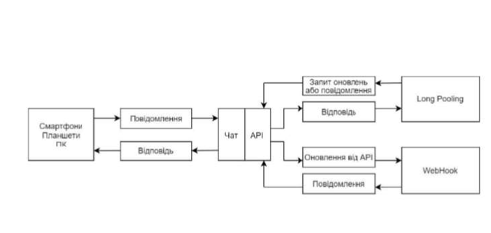
Рисунок 2.1 Схема обміну даними між користувачем і Telegram ботом.

2.2 Telegram Bot Api
Робота месенджера Telegram побудована навколо протокола MTProto, що включає в себе використання різноманітних протоколів шифрування [8]. MTProto побудований на сонові трьох, практично, автономних та незалежних одне від одного компонентах:
- першим компонентом високого рівня, є спецівльно створена мова АРІ запитів. Даний компонент відповідає за перетворення у двійкове повідомлення отриманий запит та сформовану відповідь;
- рівень криптографії – перед передачею повідомлення через транспортний протокол визначає його метод шифрування;
- транспортний рівень. Із наявних мережевих протоколів HTTP, HTTPS, WS, WSS, TCP, UDP.З – визначається спосіб передачі повідомлення між клієнтом та сервером.
Bot API - це інтерфейс на основі HTTP для створення ботів в Telegram
Існує два кардинально різних способи отримати овновлення від серверів телеграму. Відповідно до офіційної документації Telegram Bot API це:
- за допомогою відправки відповідного запиту на отримання оновлення;
- за допомогою веб-хуків, отриманих від серверів телеграму після привʼязки домену.
Оновлення посилатиметься на дію, реалізовану на боті, яка поверне рішення для зручності використання. Останні оновлення будуть доступні для сервера, але не більше 24 годин.
Одним із початкивих принципів роботи веб-додатків будувались навколо клієнт-серверної моделі де клієнт ініціює початок транзакції вимагаючи дані від сервера. Так, не було представлено механізму, який дозволяв би серверу відправляти відповідь клієнту не очікуючи на запит.
Для вирішення вище описаної проблеми почали використовувати HTTP Long Pooling або ж довгі опитування.
Довгі опитування – це найпростіший спосіб підтримувати постійне з'єднання з сервером, не використовуючи ніяких специфічних протоколів (типу WebSocket або Server Sent Events).
Його дуже легко реалізувати, і він добре підходить для багатьох завдань та повідомлення доставляються без затримок.
Як це відбувається:
- запит надсилається на сервер;
- сервер не закриває з'єднання, доки не з'явиться повідомлення для надсилання;
- коли з'являється повідомлення – сервер відповідає на запит, надсилаючи його;
- клієнт негайно робить новий запит.
Для цього методу ситуація, коли клієнт надіслав запит і утримує з'єднання з сервером в очікуванні відповіді, є стандартною. З'єднання переривається лише доставкою повідомлень. (рисунок 2.2)

Рисунок 2.2 Принцип роботи «Довгих опитувань»
Webhook (також відомий як зворотний веб-дзвінок або HTTP push API) — це інструмент, який надає дані в реальному часі іншим програмам. На відміну від традиційних API (інтерфейс прикладного програмування), вам не потрібно опитувати дані, щоб отримати дані в реальному часі [9].
Вебхуки стали значно ефективнішими як для постачальника, так і для споживача. Ви також можете використовувати веб-хуки, щоб налаштувати подію на одному веб-сайті, яка ініціює дію на іншому. Це зменшує необхідність постійного спостереження за суб’єктом. Єдиним недоліком Webhooks є складність їх спочатку розміщення.
Telegram Bot API надає величезний список доступних методів для роботи. Найбільш поширеними є:
- getUpdates – отримання вхідних оновлень що зберігаються на сервері, доки бот не отримає їх. В результаті сервер отримає серіалізований JSON обʼєкт;
- setWebhook – даний метод використовується для того щоб вказати URL- адресу для отримання даних через вихідний веб-хук. Щоразу коли буде оновлення для бота сервера телеграму будуть відправляти HTTPS POST запит на вказаний URL, що сістить серіалізоване оновленняв форматі JSON. У разі невдалого запиту, буде n-на кількість повторних спроб, після чого спроби будуть закінчені, у разі успіху повертає TRUE ;
- getWebhookInfo – метод який використовується щоб отримати поточний статус веб-хука. Не вимагає додаткових параметрів;
- sendMessage – метод використовується для відправлення текстових повідомлень.

2.3 Мова програмування PHP та фреймворк Laravel
В залежності від необхідної функціональності, створення чат бота в Telegram досить просто виконується за допомогою використання однієї із серверних мов програмування : Ruby, Python, PHP, NodeJS. [10]
Серед цих мов, що дозволяють швидко в безпроблемно виконати створення бота, PHP у поєднання з фреймворком Laravel є одним з найпопулярніших рішень. В основному це пов'язано з широкими можливостями, доступними як при використанні стандартних бібліотек, так і з застосуванням вже готових варіантів, таких як TelеgramBotAPI, розрахованих на роботу безпосередньо з Telegram.
PHP — це мова сценаріїв на стороні сервера з відкритим вихідним кодом, яку багато розробників використовують для веб-розробки. Це також мова загального призначення, яку можна використовувати для створення багатьох проектів, включаючи графічні інтерфейси користувача (GUI).
Перша версія PHP була запущена 26 років тому. Зараз це версія 8, випущена в листопаді 2020 року, але версія 7 залишається найбільш широко використовуваною.
PHP працює на движку Zend, який є найпопулярнішою реалізацією. Існують також деякі інші реалізації, як-от папуга, HPVM (Hip Hop Virtual Machine) і Hip Hop, створені Facebook.
PHP в основному використовується для створення веб-серверів. Він працює у браузері, а також може працювати в командному рядку. Отже, якщо вам не хочеться показувати вихідний код у браузері, ви можете показати його в терміналі.
PHP має деякі переваги, які зробили його таким популярним, і він є основною мовою для веб-серверів уже більше 15 років. Ось деякі з переваг PHP:
- cross-Platform : PHP не залежить від платформи. Вам не потрібно мати певну ОС, щоб використовувати її, оскільки вона працює на кожній платформі, будь то Mac, Windows чи Linux.
- open Source: PHP є відкритим вихідним кодом. Оригінальний код доступний для всіх, хто хоче розробити його. Це одна з причин, чому одна з її фреймворків, Laravel, настільки популярна.
- easy to learn : PHP не важко вивчити для абсолютних початківців. Ви можете отримати це добре, якщо у вас вже є знання програмування.
- PHP синхронізується з усіма базами даних: ви можете легко підключити PHP до всіх баз даних, реляційних і нереляційних. Тому він може швидко підключитися до MySQL, Postgress, MongoDB або будь-якої іншої бази даних.
- supportive Community: PHP має дуже сприятливу онлайн-спільноту. Офіційна документація містить інструкції щодо використання функцій, і ви можете легко вирішити проблему, коли вона застрягла.
- Хто використовує PHP - ряд визнаних компаній і технологічних гігантів використовують PHP для запуску своїх серверів і створення багатьох неймовірних речей.
- facebook: Facebook використовує PHP для підтримки свого сайту. У свою чергу, компанія внесла свій внесок у спільноту, створивши реалізацію, відому як Hip Hop для PHP;
- вікіпедія: одне з найбільших у світі джерел інформації на будь-яку тему, Вікіпедія побудована на PHP;
- системи керування вмістом (CMS): найпопулярніша у світі система керування вмістом, WordPress, побудована на PHP. Інші системи керування вмістом, такі як Drupal, Joomla та Magento, також побудовані на PHP. Shopify також працює на PHP;
- платформи веб-хостингу: багато веб-хостингових платформ, таких як BlueHost, Site ground та Whogohost, запускають свої сервери хостингу за допомогою PHP.
Laravel — це PHP-фреймворк з відкритим вихідним кодом, який є надійним і легким для розуміння. Він відповідає шаблону проектування моделі-вигляду-контролера. Laravel повторно використовує існуючі компоненти різних фреймворків, що допомагає у створенні веб-додатків. Таким чином розроблений веб-додаток є більш структурованим і прагматичним.
Laravel пропонує багатий набір функціональних можливостей, який включає основні функції PHP-фреймворків, таких як CodeIgniter, Yii та інших мов програмування, як-от Ruby on Rails. Laravel має дуже багатий набір функцій, які підвищать швидкість веб-розробки.
Laravel пропонує наступні переваги, при створенні додатоків на його основі –
- додаток стає більш масштабованим завдяки фреймворку Laravel;
- при розробці веб-додатка економиться значний час, оскільки Laravel повторно використовує компоненти з іншого фреймворку при розробці веб-додатка.
- він включає простори імен та інтерфейси, таким чином допомагає організувати ресурси та керувати ними;
- сomposer - це інструмент, який включає в себе всі залежності та бібліотеки. Це дозволяє користувачеві створювати проект щодо згаданого фреймворку (наприклад, тих, що використовуються під час встановлення Laravel). Сторонні бібліотеки можна легко встановити за допомогою composer;
- artisan - інтерфейс командного рядка, який використовується в Laravel. Він включає в себе набір команд, які допомагають створити веб-програму. Ці команди включені з фреймворку Symphony, що призводить до появи додаткових функцій у Laravel;
- модульність - надає 20 вбудованих бібліотек і модулів, які допомагають покращити програму. Кожен модуль інтегровано з менеджером залежностей Composer, що полегшує оновлення;
- включає функції та помічники, які допомагають у тестуванні за допомогою різних тестових випадків. Ця функція допомагає підтримувати код відповідно до вимог;
- маршрутизація - забезпечує гнучкий підхід до користувача для визначення маршрутів у веб-додатку. Маршрутизація допомагає краще масштабувати додаток і підвищує його продуктивність;
- управління конфігурацією. Веб-додаток, розроблений на Laravel, працюватиме в різних середовищах, а це означає, що його конфігурація буде постійно змінюватися. Laravel забезпечує послідовний підхід до ефективної обробки конфігурації;
- конструктор запитів і ORM. Laravel включає в себе конструктор запитів, який допомагає виконувати запити до баз даних за допомогою різних простих методів ланцюга. Він забезпечує реалізацію ORM (Object Relational Mapper) і ActiveRecord під назвою Eloquent;
- конструктор схем. Schema Builder підтримує визначення та схему бази даних у коді PHP. Він також відстежує зміни щодо міграцій бази даних;
- шаблонний двигун. Laravel використовує механізм Blade Template , легку мову шаблонів, що використовується для розробки ієрархічних блоків і макетів із попередньо визначеними блоками, які містять динамічний вміст;
- електронна пошта. Laravel включає в себе клас пошти , який допомагає надсилати пошту з багатим вмістом і вкладеннями з веб-програми;
- аутентифікація. Аутентифікація користувача є поширеною функцією у веб-програм. Laravel полегшує розробку аутентифікації, оскільки включає такі функції, як реєстрація, забутий пароль та надсилання нагадувань про пароль ;
- redis. Laravel використовує Redis для підключення до існуючого сеансу та кешу загального призначення. Redis безпосередньо взаємодіє із сесією;
- черги. Laravel включає служби черги, як-от надсилання електронної пошти великій кількості користувачів або вказане завдання Cron . Ці черги допомагають виконувати завдання легше, не чекаючи завершення попереднього завдання;
- шина подій і команд. Laravel включає командну шину , яка допомагає виконувати команди та відправляти події простим способом. Команди в Laravel діють відповідно до життєвого циклу програми.

2.4 HTTP та HTTPS запити
HTTP — це протокол для отримання таких ресурсів, як документи HTML. Він є основою будь-якого обміну даними в Інтернеті і є протоколом клієнт-сервер, що означає, що запити ініціюються одержувачем, зазвичай веб-браузером. Повний документ відновлюється з різних піддокументів, отриманих, наприклад, тексту, опису макета, зображень, відео, сценаріїв тощо (рисунок 2.3).
Клієнти та сервери спілкуються шляхом обміну окремими повідомленнями (на відміну від потоку даних). Повідомлення, надіслані клієнтом, зазвичай веб-браузером, називаються запитами , а повідомлення, надіслані сервером як відповідь, називаються відповідями [11].

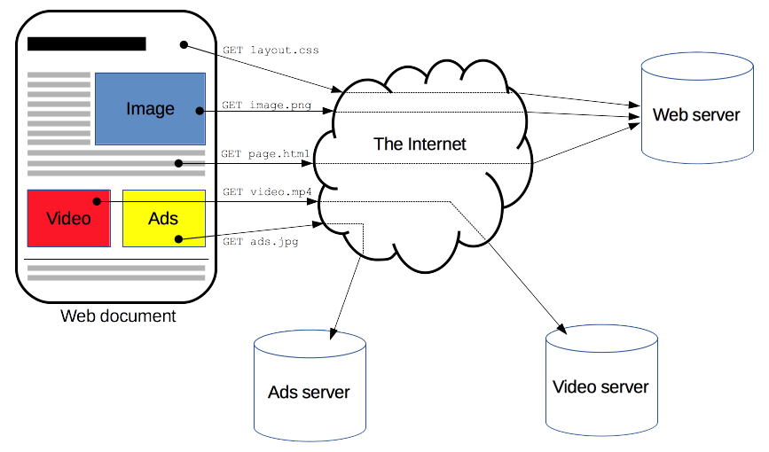
Рисунок 2.3 Принцип роботи HTTP.
Розроблений на початку 1990-х, HTTP є розширюваним протоколом, який розвивався з часом. Це протокол прикладного рівня, який надсилається через TCP або зашифроване TLS TCP-з'єднання, хоча теоретично можна використовувати будь-який надійний транспортний протокол. Завдяки своїй розширюваності він використовується не тільки для отримання гіпертекстових документів, але також зображень і відео або для розміщення вмісту на серверах, як у результатах HTML-форм. HTTP також можна використовувати для отримання частин документів для оновлення веб-сторінок на вимогу.
HTTP — це клієнт-серверний протокол: запити надсилає одна сутність, користувацький агент (або проксі-сервер від його імені). У більшості випадків агентом користувача є веб-браузер, але він може бути будь-яким, наприклад, роботом, який сканує Інтернет, щоб заповнювати та підтримувати індекс пошукової системи.
Кожен окремий запит надсилається на сервер, який обробляє його та надає відповідь, яка називається відповіддю . Між клієнтом і сервером є численні об’єкти, які спільно називаються проксі , які виконують різні операції і діють, наприклад, як шлюзи або кеш -пам’яті (рисунок 2.4).

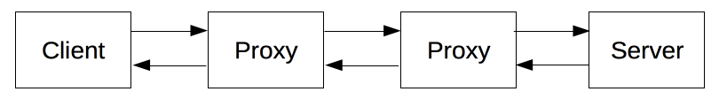
Рисунок 2.4 Схема роботи HTTP із використанням Proxy.

Насправді між браузером і сервером, які обробляють запит, є більше комп’ютерів: є маршрутизатори, модеми тощо. Завдяки багатошаровому дизайну Інтернету вони приховані в мережевому та транспортному рівнях. HTTP знаходиться зверху, на прикладному рівні. Хоча важливі для діагностики мережевих проблем, базові рівні здебільшого не мають відношення до опису HTTP.
З'єднання контролюється на транспортному рівні, і тому принципово виходить за рамки HTTP. HTTP не вимагає, щоб базовий транспортний протокол був заснований на підключенні; для цього потрібно лише бути надійним або не втрачати повідомлення (як мінімум, показувати помилку в таких випадках). Серед двох найпоширеніших транспортних протоколів в Інтернеті TCP є надійним, а UDP — ні. Тому HTTP покладається на стандарт TCP, який базується на підключенні.
Перш ніж клієнт і сервер зможуть обмінятися парою HTTP-запит/відповідь, вони повинні встановити TCP-з'єднання, процес, який вимагає кількох циклів. За замовчуванням HTTP/1.0 відкриває окреме TCP-з’єднання для кожної пари HTTP-запит/відповідь. Це менш ефективно, ніж спільне використання одного TCP-з’єднання, коли кілька запитів надсилаються послідовно.
Щоб пом’якшити цю помилку, HTTP/1.1 представив конвеєрну систему (яку виявилося важко реалізувати) і постійні з’єднання : базовим TCP-з’єднанням можна частково керувати за допомогою Connection заголовка. HTTP/2 пішов ще далі, мультиплексувавши повідомлення через одне з’єднання, допомагаючи підтримувати з’єднання теплим і ефективнішим.
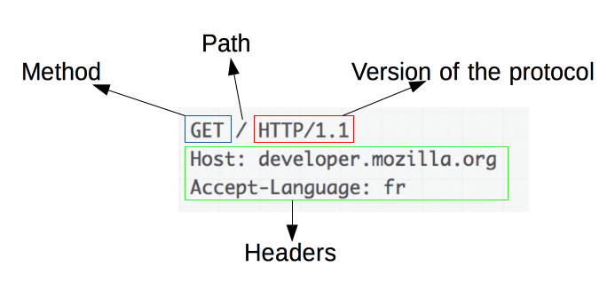Проводяться експерименти з розробки кращого транспортного протоколу, більш пристосованого до HTTP. Наприклад, Google експериментує з QUIC , який базується на UDP, щоб забезпечити більш надійний та ефективний транспортний протокол (рисунок 2.5).

Рисунок 2.5 Приклад HTTP запиту.

Запит складається з таких елементів:
- метож, HTTP , зазвичай дієслово, як GET, POST або іменник, як OPTIONS або HEAD, що визначає операцію, яку хоче виконати клієнт. Зазвичай клієнт хоче отримати ресурс (за допомогою GET) або опублікувати значення HTML-форми (за допомогою POST), хоча в інших випадках може знадобитися більше операцій;
- шлях отримання ресурсу;
- версія протоколу HTTP;
- додаткові заголовки, які передають додаткову інформацію для серверів;
- тіло для деяких методів, наприклад POST, подібне до тих у відповідях, які містять надісланий ресурс.
Приклад відповіді (рисунок 2.6):

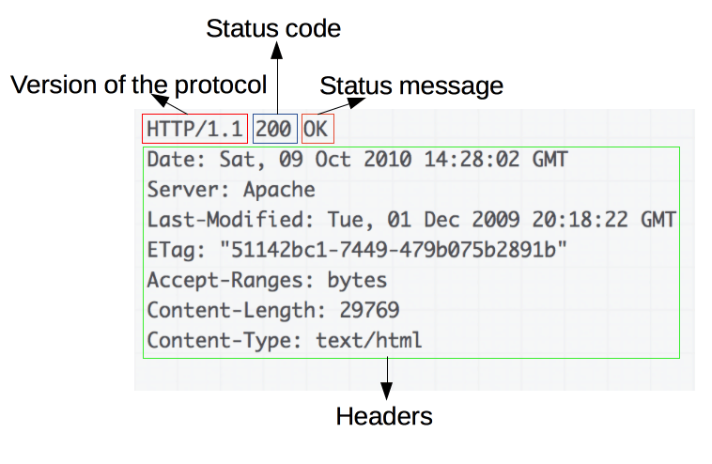
Рисунок 2.6 Приклад HTTP відповіді.

HTTP — це розширюваний протокол, який простий у використанні. Структура клієнт-сервер у поєднанні з можливістю додавати заголовки дозволяє HTTP просуватися разом із розширеними можливостями Інтернету.
Захищений протокол передачі гіпертексту (HTTPS) — це захищена версія HTTP, який є основним протоколом, який використовується для передачі даних між веб-браузером і веб-сайтом. HTTPS шифрується для підвищення безпеки передачі даних. Це особливо важливо, коли користувачі передають конфіденційні дані, наприклад, увійшовши до банківського рахунку, служби електронної пошти або постачальника медичного страхування.
Будь-який веб-сайт, особливо ті, для яких потрібні облікові дані для входу, повинні використовувати HTTPS. У сучасних веб-браузерах, таких як Chrome, веб-сайти, які не використовують HTTPS, позначаються інакше, ніж ті, які є. Знайдіть зелений навісний замок у рядку URL-адреси, що означає, що веб-сторінка захищена. Веб-браузери серйозно сприймають HTTPS; Google Chrome та інші браузери позначають усі веб-сайти, які не підтримують HTTPS, як небезпечні.
HTTPS використовує протокол шифрування для шифрування повідомлень. Протокол називається Transport Layer Security (TLS), хоча раніше він був відомий як Secure Sockets Layer (SSL). Цей протокол захищає зв’язок, використовуючи так звану інфраструктуру асиметричних відкритих ключів. Цей тип системи безпеки використовує два різних ключі для шифрування зв’язку між двома сторонами:
Закритий ключ – цей ключ контролюється власником веб-сайту, і він, як припускав читач, зберігається в закритому режимі. Цей ключ знаходиться на веб-сервері і використовується для розшифровки інформації, зашифрованої відкритим ключем.
Відкритий ключ – цей ключ доступний кожному, хто хоче взаємодіяти з сервером у безпечний спосіб. Інформацію, зашифровану відкритим ключем, можна розшифрувати лише закритим ключем.
HTTPS забороняє веб-сайтам передавати свою інформацію у спосіб, який легко переглядає будь-хто, хто стежить в мережі. Коли інформація надсилається через звичайний HTTP, інформація розбивається на пакети даних, які можна легко «пронюхати» за допомогою безкоштовного програмного забезпечення. Це робить зв’язок через незахищені засоби, такі як загальнодоступний Wi-Fi, дуже вразливими для перехоплення. Насправді всі комунікації, які відбуваються через HTTP, відбуваються у вигляді простого тексту, що робить їх доступними для всіх, хто має відповідні інструменти, і вразливими до атак на шляху.

2.5 Формат даних JSON
Нотація об’єктів JavaScript — це безсхемне текстове представлення структурованих даних, яке базується на парах ключ-значення та впорядкованих списках (рисунок.2.7). Незважаючи на те, що JSON є похідним від JavaScript, він підтримується або в оригінальному вигляді, або через бібліотеки в більшості основних мов програмування. JSON зазвичай, але не виключно, використовується для обміну інформацією між веб-клієнтами та веб-серверами.
За останні 15 років JSON став повсюдно поширеним в Інтернеті. Сьогодні це формат вибору майже для всіх загальнодоступних веб-сервісів, і він часто використовується для приватних веб-сервісів.
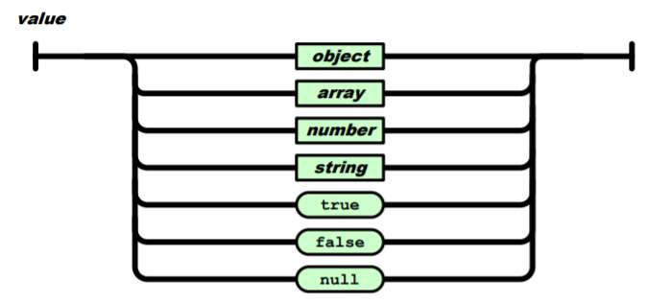

Рисунок 2.7 Схематичне представлення обʼєкта JSON

Популярність JSON також призвела до підтримки рідного JSON багатьма базами даних. Реляційні бази даних, такі як PostgreSQL і MySQL, тепер постачаються з вбудованою підтримкою для зберігання та запиту даних JSON. Бази даних NoSQL, такі як MongoDB та Neo4j, також підтримують JSON, хоча MongoDB використовує дещо змінену двійкову версію JSON за лаштунками (рисунок 2.8).
Наведена вище структура чітко визначає деякі атрибути. Структура, подібна до наведеної вище, може передаватися від сервера до веб-браузера або мобільного додатка, який потім виконає певні дії, такі як відображення даних або збереження їх для подальшого використання.
JSON – це загальний формат даних з мінімальною кількістю типів значень: рядки, числа, логічні значення, списки, об’єкти та нульові значення. Хоча нотація є підмножиною JavaScript, ці типи представлені в усіх поширених мовах програмування, що робить JSON хорошим кандидатом для передачі даних між мовними прогалинами.
Дані JSON зберігаються у файлах, які закінчуються розширенням .json. Відповідно до принципів JSON, які можна читати людиною, ці файли є простими текстовими файлами, які можна легко відкрити та переглянути. Як пояснює блог SQLizer, це також є ключем до ширшої взаємодії JSON, оскільки майже кожна мова, яку ви можете назвати, може читати та обробляти текстові файли, і їх легко надсилати через Інтернет.
Щоб зрозуміти корисність і важливість JSON, потрібно трохи розібратися в історії інтерактивності в Інтернеті.
На початку 2000-х інтерактивність в Інтернеті почала змінюватися. У той час браузер служив головним чином німим клієнтом для відображення інформації, а сервер виконував всю важку роботу, щоб підготувати вміст до відображення. Коли користувач натискає посилання або кнопку в браузері, запит надсилається на сервер, сервер готує необхідну інформацію у вигляді HTML, а браузер відображає HTML як нову сторінку. Цей шаблон був повільним і неефективним, вимагаючи від браузера повторно відображати все на сторінці, навіть якщо змінився лише розділ сторінки.
Оскільки повне перезавантаження сторінки було дорогим, веб-розробники зверталися до нових технологій, щоб покращити загальний досвід роботи з користувачем. Тим часом, можливість робити веб-запити у фоновому режимі під час показу сторінки, яка нещодавно була представлена ​​в Internet Explorer 5, виявилася життєздатним підходом до поступового завантаження даних для відображення. Замість того, щоб перезавантажувати весь вміст сторінки, натискання кнопки оновлення ініціює веб-запит, який завантажується у фоновому режимі. Коли вміст було завантажено, даними можна було маніпулювати, зберігати та відображати на сторінці за допомогою JavaScript, універсальної мови програмування в браузерах.
Спочатку ці дані передавались у форматі XML за допомогою протоколу обміну повідомленнями під назвою SOAP (Протокол доступу до простих об’єктів). Але XML був багатослівним, і його важко було керувати в JavaScript. У JavaScript вже були об’єкти, які є способом вираження даних у мові, тому Дуглас Крокфорд взяв підмножину цього виразу як специфікацію для нового формату обміну даними і назвав його JSON. JSON було набагато легше читати людям і аналізувати браузери.
Протягом 2000-х років інша технологія веб-сервісів, яка називається Representational State Transfer, або REST, почала обганяти SOAP з метою передачі даних. Однією з великих переваг програмування з використанням API REST є те, що ви можете використовувати кілька форматів даних — не тільки XML, але також JSON і HTML. Оскільки веб-розробники стали віддавати перевагу JSON над XML, вони також стали віддавати перевагу REST над SOAP.
Сьогодні JSON є де-факто стандартом для обміну даними між веб- та мобільними клієнтами та внутрішніми службами.
Хоча JSON є відносно стислим, гнучкий формат даних, з яким легко працювати багатьма мовами програмування, у формату є деякі недоліки. Ось п'ять основних обмежень:
- немає схеми. З одного боку, це означає, що ви маєте повну гнучкість у представленні даних у будь-який спосіб. З іншого боку, це означає, що ви можете дуже легко випадково створити деформовані дані;
- лише один тип чисел: формат подвійної точності з плаваючою комою IEEE-754. Це досить багато, але це просто означає, що ви не можете скористатися перевагами різноманітних і тонких типів чисел, доступних у багатьох мовах програмування;
- немає типу дати. Це упущення означає, що розробники повинні вдаватися до використання рядкових представлень дат, що призводить до розбіжностей у форматуванні, або повинні представляти дати у вигляді мілісекунд, починаючи з епохи (1 січня 1970 р.);
- без коментарів. Це унеможливлює вбудовані анотації полів, що вимагає додаткової документації та підвищує ймовірність непорозумінь.
- багатослівність. Хоча JSON є менш детальним, ніж XML, це не найстисший формат обміну даними. Для великих обсягів або послуг спеціального призначення вам потрібно використовувати більш ефективні формати даних.
JSON слід використовувати :
- якщо ви пишете програмне забезпечення, яке взаємодіє з браузером або рідним мобільним додатком, вам слід використовувати JSON як формат даних. Використання такого формату, як XML, є застарілим вибором і є ознакою для інтерфейсних та мобільних талантів, яких ви б хотіли залучити;
- у випадку міжсерверного зв’язку вам може бути краще використовувати фреймворк серіалізації, як-от Apache Avro або Apache Thrift. JSON не є поганим вибором тут, і все ще може бути саме тим, що вам потрібно, але відповідь не така зрозуміла, як для Інтернету та мобільного зв’язку;
- якщо ви використовуєте бази даних NoSQL, ви застрягли в тому, що надає вам база даних. У реляційних базах даних, які підтримують JSON як тип, хорошим правилом є використання його якомога менше. Реляційні бази даних були налаштовані на структуровані дані, які відповідають певній схемі. Хоча більшість зараз підтримує більш гнучкі дані у формі JSON, ви можете очікувати зниження продуктивності під час запиту властивостей у цих об’єктах JSON;
- JSON — це повсюдно поширений формат де-факто для передачі даних між веб-серверами, браузерами та мобільними додатками. Його простий дизайн і гнучкість дозволяють легко читати та розуміти, а в більшості випадків легко керувати мовою програмування на ваш вибір. Відсутність суворої схеми забезпечує гнучкість формату, але ця гнучкість іноді ускладнює гарантію того, що ви правильно читаєте та пишете JSON.

2.5 База даних MySql
Шведська компанія під назвою MySQL AB спочатку розробила MySQL у 1994 році. Американська технологічна компанія Sun Microsystems стала повною власністю, коли вони купили MySQL AB у 2008 році. Американський технологічний гігант Oracle у 2010 році придбав саму компанію Sun Microsystems, і з тих пір MySQL практично належить Oracle.
Якщо говорити про загальне визначення, то MySQL — це система управління реляційною базою даних з відкритим вихідним кодом (RDBMS) з моделлю клієнт-сервер. RDBMS — це програмне забезпечення або послуга, яка використовується для створення та керування базами даних на основі реляційної моделі. Тепер давайте детальніше розглянемо кожен термін.
База даних - це просто набір структурованих даних. Подумайте про те, щоб зробити селфі: ви натискаєте кнопку і знімаєте себе. Ваше фото – це дані, а галерея вашого телефону – це база даних. База даних - це місце, в якому зберігаються та організовані дані. Слово «реляційний» означає, що дані, що зберігаються в наборі даних, організовані у вигляді таблиць. Кожна таблиця певним чином пов’язана. Якщо програмне забезпечення не підтримує реляційну модель даних, просто назвіть його СУБД.
Open source - означає, що ви можете вільно використовувати та змінювати його. Будь-хто може встановити програмне забезпечення. Ви також можете вивчити та налаштувати вихідний код, щоб краще задовольнити свої потреби. Однак GPL (Публічна ліцензія GNU) визначає, що ви можете робити залежно від умов. Комерційно ліцензована версія доступна, якщо вам потрібна більш гнучка права власності та розширена підтримка.
Комп’ютери, на яких встановлюється та запускається програмне забезпечення СУБД, називаються клієнтами. Щоразу, коли їм потрібно отримати доступ до даних, вони підключаються до сервера RDBMS. Це частина «клієнт-сервер».
MySQL є одним із багатьох варіантів програмного забезпечення СУБД. RDBMS і MySQL часто вважаються однаковими через популярність MySQL. Кілька великих веб-програм, таких як Facebook, Twitter, YouTube, Google і Yahoo! всі використовують MySQL для цілей зберігання даних. Незважаючи на те, що спочатку він був створений для обмеженого використання, тепер він сумісний з багатьма важливими обчислювальними платформами, такими як Linux, macOS, Microsoft Windows і Ubuntu.
MySQL і SQL – не те саме. Майте на увазі, що MySQL є однією з найпопулярніших фірмових імен програмного забезпечення СУБД, яка реалізує модель клієнт-сервер. Отже, як клієнт і сервер взаємодіють у середовищі RDBMS? Вони використовують специфічну для домену мову – мову структурованих запитів (SQL). Якщо ви коли-небудь зіткнетеся з іншими іменами, які містять SQL, як-от PostgreSQL і Microsoft SQL server, швидше за все, це бренди, які також використовують синтаксис мови структурованих запитів. Програмне забезпечення RDBMS часто пишеться іншими мовами програмування, але завжди використовують SQL як свою основну мову для взаємодії з базою даних. Сам MySQL написаний на C і C++.
Комп’ютерний вчений Тед Кодд розробив SQL на початку 1970-х років за допомогою реляційної моделі на базі IBM. Він став ширше використовуватися в 1974 році і швидко замінив схожі, тоді застарілі мови, ISAM і VISAM. Крім історії, SQL вказує серверу, що робити з даними. Він схожий на ваш пароль або код WordPress. Ви вводите його в систему, щоб отримати доступ до області приладової панелі. У цьому випадку оператори SQL можуть вказувати серверу виконувати певні операції:
- запит даних: запит конкретної інформації з існуючої бази даних;
- маніпулювання даними: додавання, видалення, зміна, сортування та інші операції для зміни даних, значень або візуальних елементів;
- ідентичність даних: визначення типів даних, напр. зміна числових даних на цілі. Це також включає визначення схеми або зв'язку для кожної таблиці в базі даних;
- контроль доступу до даних: забезпечення методів безпеки для захисту даних, це включає в себе рішення, хто може переглядати або використовувати будь-яку інформацію, що зберігається в базі даних.

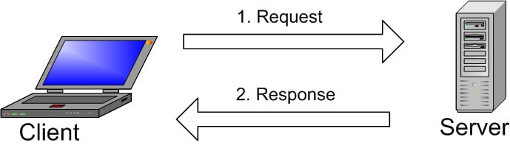
Рисунок 2.8 основну структуру структури клієнт-сервер.

Рисунок 2.8 пояснює основну структуру структури клієнт-сервер. Один або кілька пристроїв (клієнтів) підключаються до сервера через певну мережу. Кожен клієнт може зробити запит із графічного інтерфейсу користувача (GUI) на своїх екранах, і сервер видаватиме потрібний результат, якщо обидві сторони розуміють інструкцію. Не будучи занадто технічним, основні процеси, що відбуваються в середовищі MySQL, однакові, а саме:
- MySQL створює базу даних для зберігання та маніпулювання даними, визначаючи взаємозв’язок кожної таблиці;
- клієнти можуть робити запити, вводячи певні оператори SQL на MySQL;
- серверна програма відповість запитаною інформацією, і вона з’явиться на стороні клієнта.
З боку клієнтів, вони зазвичай підкреслюють, який графічний інтерфейс MySQL використовувати. Чим легшим і зручнішим є графічний інтерфейс користувача, тим швидшим і легшим буде їхнє керування даними. Одними з найпопулярніших графічних інтерфейсів MySQL є MySQL WorkBench, SequelPro, DBVisualizer і інструмент адміністратора Navicat DB. Деякі з них безкоштовні, деякі є комерційними, деякі працюють виключно для macOS, а деякі сумісні з основними операційними системами. Клієнти повинні вибирати графічний інтерфейс відповідно до своїх потреб. Для керування веб-базами, включаючи сайт WordPress, найочевиднішим є phpMyAdmin.
Переваги MySQL :
- ви можете змінити вихідний код, щоб відповідати вашим очікуванням, і вам не потрібно нічого платити за цей рівень свободи, включаючи варіанти оновлення до розширеної комерційної версії. Процес встановлення відносно простий і не повинен тривати більше 30 хвилин;
- індустрії роками використовують MySQL, а це означає, що для кваліфікованих розробників є багато ресурсів. Користувачі MySQL можуть очікувати швидкого розвитку програмного забезпечення та позаштатних експертів, які бажають працювати за меншу зарплату, якщо вони коли-небудь знадобляться;
- ваші дані повинні бути вашою основною турботою при виборі правильного програмного забезпечення СУБД. Завдяки своїй системі привілеїв доступу та керування обліковими записами користувачів, MySQL встановлює високий рівень безпеки. Доступна перевірка на основі хоста та шифрування пароля.

3 ПРОГРАМНА РЕАЛІЗАЦІЯ

3.1 Створення чат бота
Фактичне створення власного бота, як правило, дуже просте. У цьому допоможе віртуальний користувач «Botfather», який є центральним інструментом розробки для ботів Telegram. Тому спочатку потрібно знайти цього користувача в Telegram і почати з ним чат. Переконайтеся, що ви вибрали підтвердженого (з синьою галочкою) користувача.
Botfather - це, по суті, бот Telegram і реагує на команди. Він допомагає створити власного бота, організовує унікальні імена ботів, наприклад, і призначає авторизації доступу для програмування.
Почніть з введення команди «/newbot» у вигляді текстового повідомлення в чаті з Botfather. Тепер ви повинні дати своєму боту назву, наприклад «Мій перший бот для тестування». Потім запитується ім’я користувача бота. Це повинно закінчуватися на «бот». У нашому випадку, наприклад, «my_first_test_bot». Тепер Botfather повинен привітати вас із встановленням нового бота і сказати вам адресу та особистий «токен». Це, так би мовити, пароль для повного контролю над ботом. Основне налаштування бота Telegram завершено. Тепер бота потрібно лише наповнити функціоналом або запрограмувати.
Для детального налаштування після створення бота, розробник отримує список доступниї команд :
- setname – зміна імені вибраного телеграм бота
- setdesctiption – зміна опису вибраного талаграм бота;
- setabouttext – зміна опису, який відображається при першому відкритті бота;
- setuserpic – зміна інформації що відображається у профілі бота;
- setcommands – можливість додавати, видаляті і редагувати список команд;
- deletebot – можливість видалити бота;
- token – метод який дозволяє згенерувати новий токен для вибраного бота;
- revoke – метод який дозволяє анулювати поточний токен вибаного бота.
Дії із списку вище дозволять повнісю налаштувати і підготувати бота до подальшої роботи. При виконанні будь-якої із цих команд BotFather повідомить про успіх створення та редагування Telegram бота. Проте це лише пуста оболонка, і для реалізації команд і опрацювання введеного користувачем тексту потрібно написати відповідний програмний код.
Наступним кроком буде встановлення шаблонного проекту Laravel за допомогою пакетного менеджера composer. Для цього потрібно виконати команду : composer create-project Laravel/Laravel <project name>.
Результатом виконання буде створення шаблонного проекту рисунок 3.1
Рисунок 3.1 Шаблон Laravel.
Важливим кроком є надаштування файлу .env. Всі перелічені в цьому файлі змінні будуть завантажені в супер-глобальну змінну PHP $_ENV , коли програма отримає запит. Але також можна використовувати env хелпер для отримання значень цих змінних у ваших конфігураційних файлах.
В нашому випадку важли вказати доступи до бази даних і телеграм токен який ми отримали при реєстрації бота в BotFather (рисунок 3.2).
Рисунок 3.2 налаштування проекта.

Для створення всіх можливих функцій чат-бота необхідно підключити декілька модулів та створити клас, у якому зберігаються всі з’єднання (рис.3.3).

Рисунок 3.3 клас для роботи із функціями бота.
Клас BotDtiver.php інкапсулює всі виклики API в одному класі [14]. Він забезпечує такі функції, як (sendMessage, editMessage і т.д.) і кілька способів для прослуховування вхідних повідомлень. У цьому класі створюються всі з’єднання, та змінні, як словник, список і особлива змінна bot, завдяки якій створюється зв’язок між Телеграмом та ботом. Список – це вид змінної у якій відразу кілька значень. Значення можуть бути різних типів, наприклад в одному списку може бути як і int (ціле число) так і float (число з плаваючою точкою) та навіть string (рядок, літери). Всі дані в списку впорядковані індексацією. Більш детально всі можливі методи роботи зі списком наведено в таблиці.3.1.
Таблиця 3.1
Метод | Функція, яку виконує
analyzeText | Аналіз тексту надісланого користувачем і визначення функції для обробки відповіді
assignAction | Функція для обробки натиску на клавіатру
sendMessage | Відправка повідомлення користувачу
deleteMessage | Видалення існуючого повідомлення в переписці
editMessage | Редагування існуючого в переписці повідомлення
showKeyboard | Функція для відображення головного меню
showAnalyzeKeyboard | Функція для відображення меню для аналізу слів
sendKeyBoard | Відправка користувацької клавіатури
sendLanguageKeyboard | Функція для відобреження меню для зміни мови інтерфейсу
sendChangeTranslateFromKeyboard | Функція для відправки меню для зміни мови перекладу слів
sendChangeTranslateToKeyboard | Функція для відправки меню для зміни мови перекладу слів
stopClockAction | Функція для взаємодії із компонентами інтерфейсу телеграму
detectActionClassWithParams | Функція для визначення модуля для обробки вхідних даних
setLanguage | Фенкція для встановлення мови користувача
firstPaginatedText | Функція для пагінації отриманих даних

Для опрацювання отриманого від користувача повідомлення був реалзований клас MessageDriver.php (рисунок 3.4).

Рисунок 3.4 клас для обробки повідомлення користувача.
Детальний опис функцій можна знайти в таблиці 3.2.
Таблиця 3.2
Метод | Функція, яку виконує
getChatId | Отримання унікального ідетифікатора коритсувача в телеграмі
getMessageId | Отримання унікального ідентифікатора повідомлення в телеграмі
getIsBot | Визначення чи є ботом користувач який надіслав повідомлення
getFirstName | Отримання Імені користувача
getLastName | Отримання Прізвища користувача
getUsername | Ортимання юзернейма користувача
getLanguageCode | Отримання мови інтерфейса користувача
getChatType | Отримання типу чату
getText | Отримання тексту повідомлення
getCallbackQuery | Якщо повідомлення є колбеком, дана функція дає можливість отримати його тіло
getCallbackQueryId | Якщо повідомлення є колбеком, дана функція дає можливість отримати його ідентифікатор
Для роботи із користувачами був розроблений клас UserService.php (рисунок 3.5), який містить методи :
- createUser – на основі унікльного ідентифікатора користувача в телеграмі, поля email, та пареметра чи є користувач ботом, можна провести реєстрацію користувача;
- createProfile – після створення користувача методом createUser, для нього ми можемо створити профіль на основі таких полів :
- first_name – імʼя користувача;
- last_name – прізвище користувача;
- username – юзернейм користувача в телеграмі;
- language_code – локаль яку використовує користувач під час користування телеграмом;
- language_from – з якої мови перекладати;
- language_to – на яку мову перекладати;
- type- ти профілю користувача в телеграмі.
- getUserByChatId – функція яка здійснює пошук користува в базі даних за допомогою chat_id.

Рисунок 3.5 клас для роботи із користувачами.

Для інтеграції із сервісом WordsAPI, яка допоможе в отриманні даних для визначення слів, синонімів, антонімів, рим, вимови слова, отримання слова по складах, частоту вживання, та випадкове слово. В таблиці 3.3 описані основні методи класу WordsAPIService.php рисунок 3.6.
Таблиця 3.3
Метод | Функція, яку виконує
getRandomWord | Отримання випадкового слова
getWordFrequency | Отримання інформаці про частоту вживання слова
getWordSyllables | Отримання інформації про склади слова
getWordPronunciation | Отримання інформації про вимову слова
getWordRhymes | Отримання рим до слова
getWordAntonyms | Отримання антонімів до слова
getWordSynonyms | Отримання синонімів до слова
getWordDefinition | Отримання визначення слова

Рисунок 3.6 клас для роботи із сервісом WordsAPI .
Для роботи із перекладом слів було створено клас TranslationService.php. В ньому реалізований метод getWordTranslation який за допомогою Translation Service в залежності від вхідних даних : слова, мови з якої перекладають, мова на яку перекладають; відправляє запит на сервіс, обробляє дані і віддаю у відповіль користувачу.
Для опрацювання подій натиску на клавіатуру були реалізовані класи : ChangeLanguageFrom.php, ChangeLanguageTo.php, RhymesPaginationPlus.php, SetLanguage.php.
За отримання та опрацювання інформації із Web-hook – a відповідає клас BotController.php (рисунок 3.6).

Рисунок 3.6 – клас для обробки Web-hook – a.
В ході роботи утворилася база даних, яку можна побачити на рисунку 3.7.

Рисунок 3.7 – схема бази даних.

4 ТЕСТУВАННЯ ВЕБ-ДОДАТКА

4.1 Тестування чат бота
Виходячи із того, що чат бот є частиною екосистеми Telegram, тестування повинне проходити на пристроях, що підтримують роботу із телеграмом, це можуть бути персональні компʼютери, ноутбуки, смартфони, тошо
Тестування необхідно проводити з завчасно підготовленими варіантами розвитку подій. В даному випадку це :
- перевірка роботи правильності відпрацювання натиску на кнопку початку роботи бота.
- час відгуку сервера на запити бота;
- після обробки та отримання відповіді, перевірити коректність відобреження контенту відповідно до відправлених запитів;
- перевірка відпрацювання запису, читання та видалення із бази даниз за необхідності відповідного запиту;
Тестування бота проходило на ноутбуці з операційною системою macOS Monterey з використанням додатку Telegram.
Першим кроком у перевірці роботи є початок роботи у телеграмі. Після відправки боту повідомлення /start сервер має зберегти до бази даних інформацію про користувача та надіслати повідомлення-привітання відповідно то встановленої в профілі користувача локалі (рисунок 4.1).
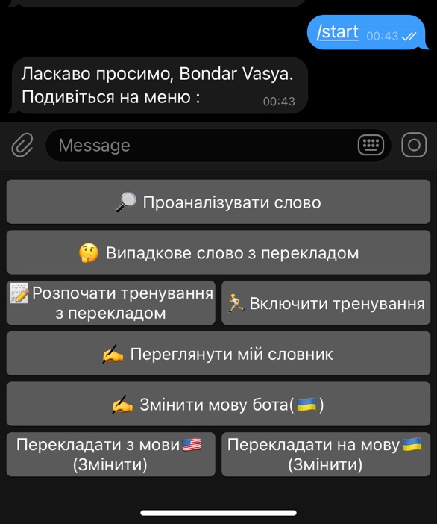

Рисунок 4.1 – початок роботи із ботом.
Після початку роботи відкривається нова можливість взаємодії із ботом, за допомогою клавіатури.
Тест кнопки «аналізувати сдово» :
Опис : після натиску на кнопу бот має відправити повідомлення про очікуванян введення тексту користувачем. Після введення та відпавки слова бот має перекласти слово, підповідно до налаштувань та запропонувати клавіатуру для аналізу слів. Результат роботи на рисунку 4.2.
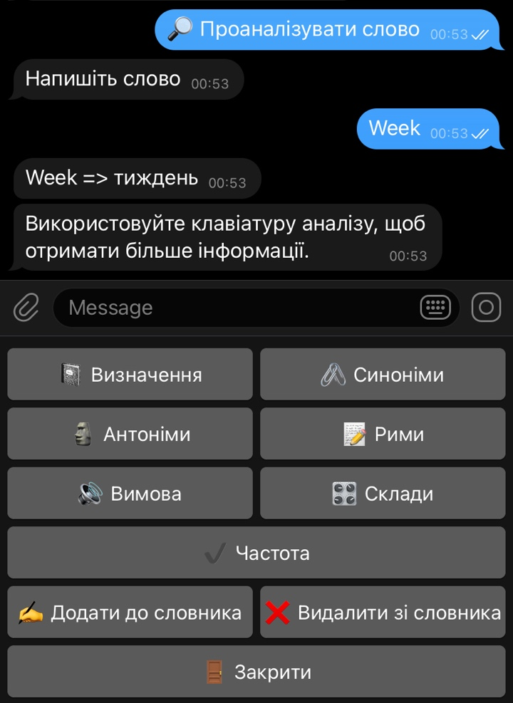

Рисунок 4.2 – результат роботи кнопки «Проаналізувати слово».
Тест кнопки «Випадкове слово з перекладом» :
Опис : після натиску на кнопку бот має знайти випадкове слово, перекласти його відповід до налаштувань користувача та запропонувати клавіатуру для аналізу слів. Результат роботи на рисунку 4.3.

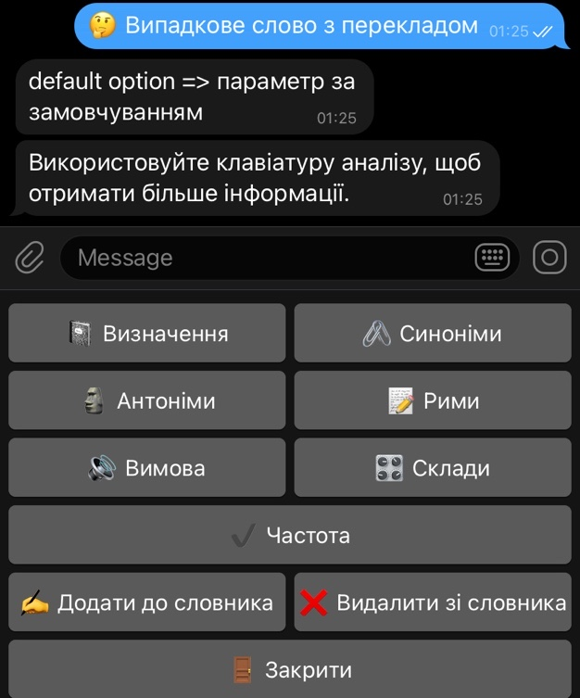
Рисунок 4.3 – результат роботи кнопки «Випадкове слово з перекладом».
Тест кнопки «Розпочати тренування з перекладом» :
Опис : після натиску на кнопку, бот має повідомити про те що буде надсилати кожну хвилину слово, а в відповідь очікуватиме його переклад. Якщо користувач ввів неправильний переклад слова, має відображатись повідомлення про помилку, в іншому випадку про успіх. Результат роботи на рисунку 4.4.
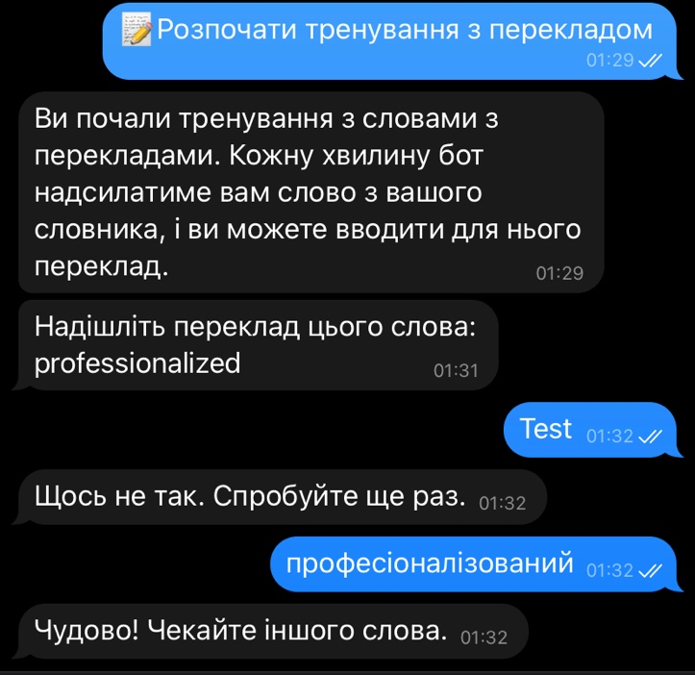

Рисунок 4.4 – результат роботи кнопки «Розпочати тренування з перекладом».
Тест кнопки «Розпочати тренуванн» :
Опис : після натиску на кнопку, бот має повідомити про те що буде надсилати кожну хвилину слово. Результат роботи на рисунку 4.5.
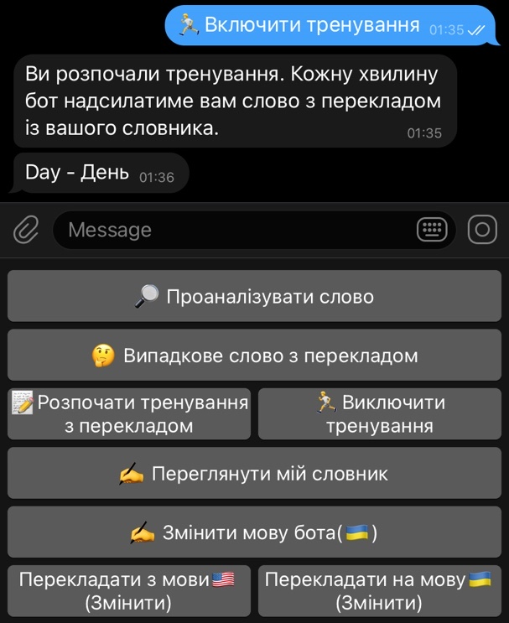

Рисунок 4.5 – результат роботи кнопки «Розпочати тренування».
Тест кнопки «Переглянути мій словник» :
Опис : після натиску на кнопку, бот має відправити список слів які зберіг користувач. Результат роботи на рисунку 4.6.
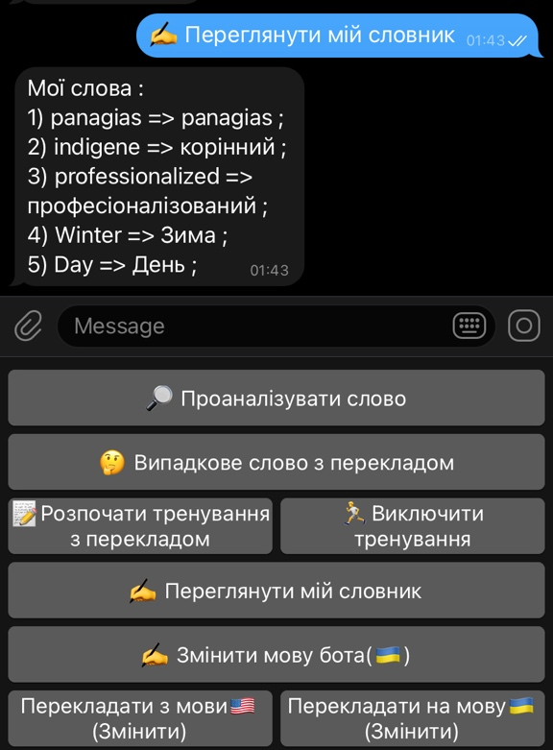
Рисунок 4.6 – результат роботи кнопки «Переглянути мій словник».
Тест кнопки «Змінити мову бота» :
Опис : після натиску на кнопку, бот має відправити список доступних мов із відобреженням поточної. Після натиску на одну із мов, список із вибором слів має зникнути і інтерфейс змінитись на вибрану мову. Результат роботи на рисунку 4.7-4.8.
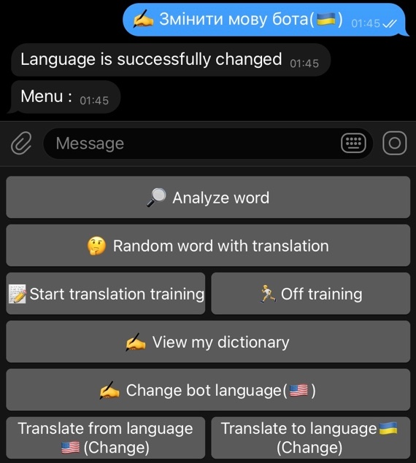
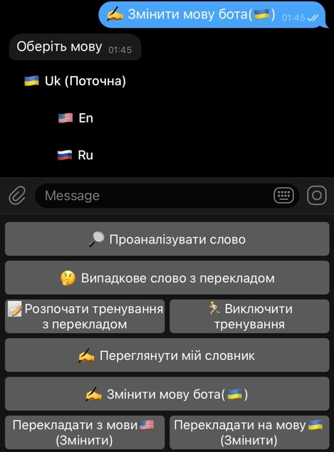

Рисунок 4.7 - 4.8 – результат роботи кнопки «Змінити мову бота».
Тест кнопки «Визначення слова» :
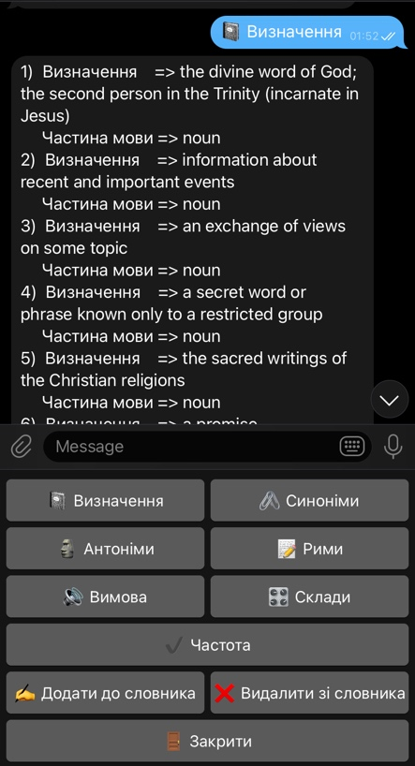
Опис : після натиску на кнопку, бот має відправити визначення слова. Результат роботи на рисунку 4.9.

Рисунок 4.9 – результат роботи кнопки «Визначення слова».
Тест кнопки «Синоніми» :
Опис : після натиску на кнопку, бот має відправити список синонімів до слова. Результат роботи на рисунку 4.10.
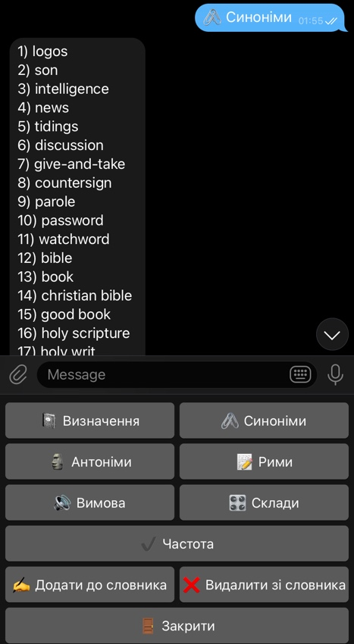

Рисунок 4.10 – результат роботи кнопки «Синоніми».
Тест кнопки «Антоніми» :
Опис : після натиску на кнопку, бот має відправити список антонімів до слова. Результат роботи на рисунку 4.11.
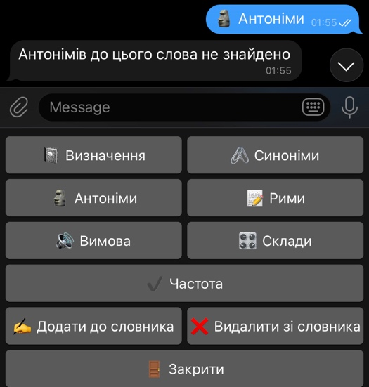
Рисунок 4.11 – результат роботи кнопки «Антоніми».
Тест кнопки «Рими» :
Опис : після натиску на кнопку, бот має відправити список рим до слова. Результат роботи на рисунку 4.12.
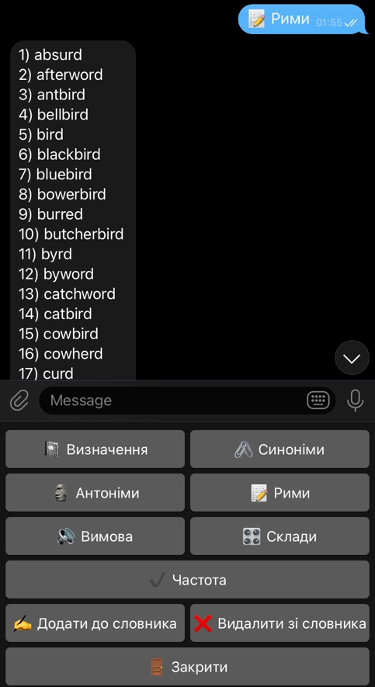

Рисунок 4.12 – результат роботи кнопки «Рими».
Тест кнопки «Вимова» :
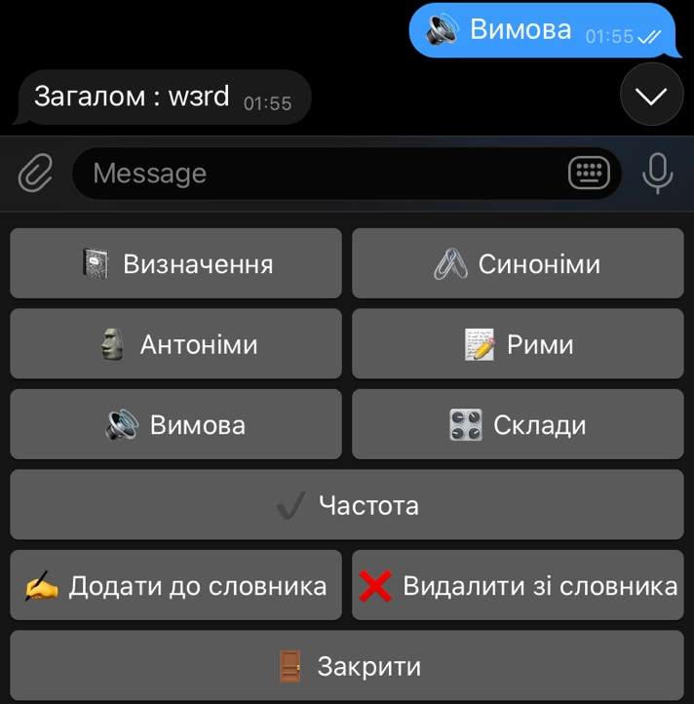
Опис : після натиску на кнопку, бот має відправити як вимовляється слово. Результат роботи на рисунку 4.13.

Рисунок 4.13 – результат роботи кнопки «Вимова».
Тест кнопки «Склади» :
Опис : після натиску на кнопку, бот має відправити як розбиваєтья слово на склади. Результат роботи на рисунку 4.14.
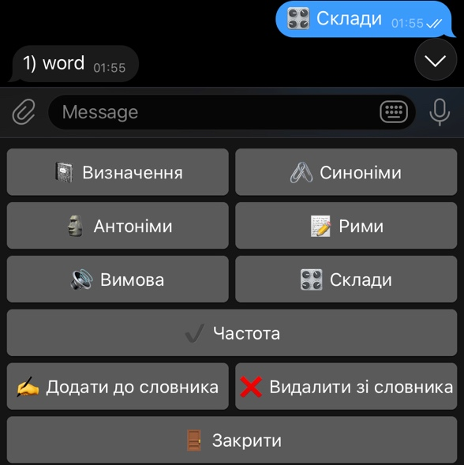

Рисунок 4.14 – результат роботи кнопки «Склади».
Тест кнопки «Частота» :
Опис : після натиску на кнопку, бот має відправити інформацію про частоту вживання слова. Результат роботи на рисунку 4.15.
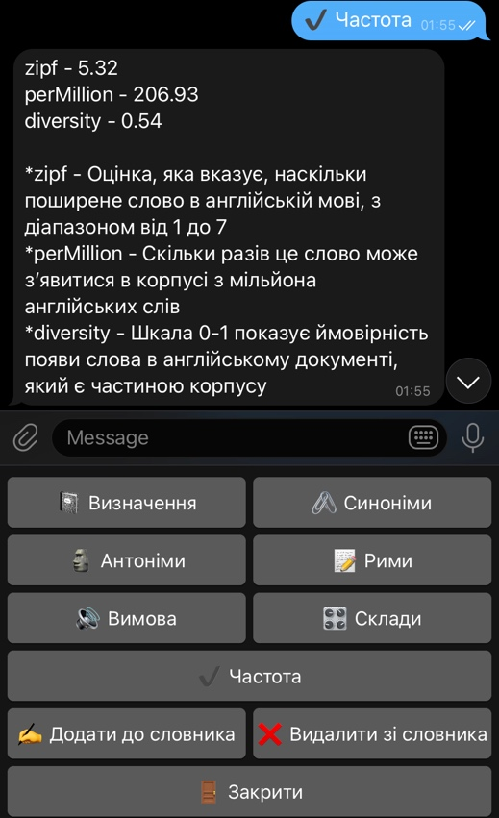

Рисунок 4.14 – результат роботи кнопки «Частота».

ВИСНОВКИ
На етапі вибору програмних засобів для реалізації чат-бота розглянуті сучасні методи та технології розробки серверних додатків. Обрано мову програмування php з використанням laravel Framework.
На етапі розробки визначено модель користувачів, сформульовано принципи роботи з базою даних, структурування та реалізації відповідних меню. Реалізовано бізнес-логіку та інтерфейс користувача. Проведений аналіз реалізованих меню, який підтверджує наступне: розроблений інтерфейс користувача забезпечує необхідний функціонал для аналізу слів та повноцінного тренування зі збереженими в словник словами.
Результат розробки − Telegram-бот «Yourdictionary», який пропонується як засіб для аналізу іншомовних слів, збереження та тренування англомовних слів. Здійснений порівняльний аналіз чат-бота з можлими аналогами. Підтверджено, що головна мета проєкту досягнута: чат-бот «Yourdictionary» є миттєво доступним зі стаціонарних та мобільних девайсів, не потребує завантаження додаткових програм та використання оперативної пам’яті, може швидко здійснювати аналіз слів та проведення тренувань.

ПЕРЕЛІК ДЖЕРЕЛ ПОСИЛАННЯ

- Л. П. Бедратюк. Дипломний проект: методичні вказівки щодо його виконання для студентів спеціальності 121 «Інженерія програмного забезпечення» / Л. П. Бедратюк, Г. І. Радельчук, Ю. В. Форкун. О. М. Яшина – Хмельницький: ХНУ, 2020. – 77с . (дата звернення – 07.05.2022).
- Bots: An introduction for developers [Електронний ресурс] - Режим доступу до ресурсу: https://core.telegram.org/bots. (дата звернення – 10.04.2022).
- The most popular messengers in Ukraine are polls [Електронний ресурс] - Режим доступу до ресурсу: https://konkurent.ua/publication/84235/naypopulyarnishi-mesendzheri-v-ukraini-opituvannya/ . (дата звернення – 12.04.2022).
- Chatbots as a trend [Електронний ресурс] Режим доступу до ресурсу: https://vc.en/services/81658-chat-boty-kak-trend-pochemu-vam-stoit-nachat-ih-ispolzovat . (дата звернення – 10.04.2022).
- Сhatbots in ecommercehttps [Електронний ресурс] Режим доступу до ресурсу: https://konkurent.ua/publication/84235/naypopulyarnishi-mesendzheri-v-ukraini-opituvannya/ (дата звернення – 11.04.2022).
- What is instant messaging messenger [Електронний ресурс]. Режим доступу до ресурсу: http://paralleli.if.ua/13487-mesendzher-shcho-tse-take-yak-vstanoviti-i-yak-koristuvatisya-populyarnimi-programami-i-dodatkami-yak-pratsyuie-messenger.html (дата звернення – 13.04.2022).
- Online dictionary PONS [Електронний ресурс]. Режим доступу до ресурсу: https://en.pons.com/ (дата звернення – 13.04.2022).
- Mtproto [Електронний ресурс]. Режим доступу до ресурсу: https://core.telegram.org/mtproto (дата звернення – 13.04.2022).
- Webhook [Електронний ресурс]. Режим доступу до ресурсу: https://www.mparticle.com/blog/apis-vs-webhooks (дата звернення – 13.04.2022).
- Laravel Framework [Електронний ресурс]. Режим доступу до ресурсу: https://www.tutorialspoint.com/laravel/laravel_overview.htm (дата звернення – 14.04.2022).
- HTTP та HTTPS [Електронний ресурс]. Режим доступу до ресурсу: https://developer.mozilla.org/en-US/docs/Web/HTTP/Overview (дата звернення – 15.04.2022).

ДОДАТОК А
(обов’язковий)

ТЕХНІЧНЕ ЗАВДАННЯ
Введення
Робота виконується в рамках проекту розробки телеграм-бота для перекладу та аналізу англомовних слів з елементами тренування. Технічне завдання розроблено у відповідності до стандарту ГОСТ 19.201–78.
1 Підстава для розробки
Підставою для розробки є «Завдання на дипломний проект», затверджене завідувачем кафедри інженерії програмного забезпечення. Найменування розробки: Телеграм-бот для перекладу та аналізу англомовних слів з елементами тренування.
2 Призначення розробки
2.1 Функціональне призначення
Функціональним призначенням додатку пошук, переклад та аналіз англомовних слів з можливістю їх збереження та подальшого вивчення.
2.2 Експлуатаційне призначення
Програма повинна експлуатуватися на будь-яких пристроях, на яких є браузер та встановлений додаток Telegram. Кінцевим користувачем додатку може виступати будь-яка особа.
3 Вимоги до програми
3.1 Вимоги до функціональних характеристик
Для адміністратора:
- авторизація;
- управління правами доступу;
- управління користувачами;
- управління налаштуваннями бота.
Для звичайного користувача:
- авторизація;
- доступ до головного меню;
- доступ до меню аналізу слова;
- отримання випадкового слова з перекладом;
- тренування з перекладом;
- звичайне тренування;
- словник користувача;
- зміна мова інтерфейсу;
- зміна мови перекладу;
- визначення слова;
- список синонімів для слова;
- список антонімів для слова;
- список рим до слова;
- вимова слова;
- відображення слова по скалдах;
- відображення частоти вживання слова.
Для неавторизованого користувача:
- можливість зареєсруватись;
- відображення інформації про можливості бота.
3.2 Вимоги до надійності
- колекціонувати та інформувати по збої в системі;
- у разі збою робити резервні копії бази даних;
- відновлювати роботу при збоях.
3.3 Умови експлуатації та вимоги до технічних засобів
Телеграм-бот повинен працювати на всіх пристроях, які мають браузер, додаток телеграм, та доступ до глобальної мережі «Інтернет». Браузер необіхдни для роботи з адмін панелью або із додатком Telegram-web, це може бути: Safari, GoogleChrome, Opera, MozillaFirefox, тощо.
3.4 Вимоги до інформаційної та програмної сумісності
При розробці телеграм бота буде використовуватись скриптова мова програмування php. Для розробки серверної частини використовуватиметься фреймворк laravel. Для розробки клієнтської частини була використано елементи інтерфейсу Telegram. В якості бази даних буде використа MySql.
3.5 Спеціальні вимоги
Програма повинна мати зручний, гарний та зрозумілий зовнішній інтерфейс користувача.
4 Вимоги до програмної документації
У момент здачі проекту замовнику надається наступний набір документів:
- текст програми;
- опис програми;
- технічне завдання;
- керівництво користувача.
5 Стадії та етапи розробки
Стадії та етапи розробки телеграм-бота для перекладу та аналізу англомовних слів з елементами тренування подані у таблиці А.1.

Таблиця А.1 – Стадії та етапи розробки проекту
Стадія розробки | Етапи робіт | Зміст робіт
1 | 2 | 3
Технічне завдання  02.01.22 – 31.01.22 | Обґрунтування необхідності розробки програми | Коротка характеристика програмного забезпечення; підстава і призначення розробки; вимоги до програмної системи і документація; стадії і етапи розробки програми; порядок контролю і приймання
Ескізний проект  01.02.22 – 26.02.22 | Розробка ескізного проекту | Попередня розробка структури вхідних і вихідних даних; уточнення середовища програмування; розробка і опис загальної алгоритмічної структури
Технічний проект  29.02.22 – 19.03.22 | Розробка технічного проекту | Уточнення структури вхідних і вихідних даних; розробка докладного алгоритму; розробка структури програми
Робочий проект  20.03.22 – 15.04.22 | Розробка програмного забезпечення | Реалізація програмного забезпечення; відлагодження; проведення попереднього тестування
Розробка програмної документації  16.04.22 – 22.04.22 | Розробка документації до програмного забезпечення | Розробка необхідної документації, передбаченої технічним завданням
Кінець таблиці А.1
1 | 2 | 3
Тестування системи  23.04.22 – 30.04.22 | Проведення тестування програмного забезпечення | Розробка методики тестування; проведення основних тестів; коректування програмного забезпечення
Впровадження | Підготовка і передача програми | Підготовка і розгортання програмного забезпечення
Розробка програмної документації  16.04.22 – 22.04.22 | Розробка документації до програмного забезпечення | Розробка необхідної документації, передбаченої технічним завданням

6 Порядок контролю та приймання
Контроль здійснюється кінцевими користувачами системи, підключеними на етапі тестування додатку.

ДОДАТОК Б
(обов’язковий)

ДІАГРАМИ

Рисунок Б.1 - Схема бази даних

Рисунок Б.2 - Діаграма варіантів використання

ДОДАТОКВ
(обов’язковий)

КОД (ЛІСТИНГ) ПРОГРАМИ

MessageDriver.php
<?php

namespace App\Api\v1\Drivers;

use App\Api\v1\Exceptions\BotMessageException;
use Telegram\Bot\Objects\Update;

class MessageDriver
{
private Update $message;

public function __construct(Update $message)
{
$this->message = $message;
}

public function getChatId()
{
if (isset($this->message['callback_query']['from']['id'])) {
return $this->message['callback_query']['from']['id'];
}

if (isset($this->message['message']['from']['id'])) {
return $this->message['message']['from']['id'];
}

throw new BotMessageException(__('bot_labels.message_from_id_does_not_exist_in_message_array'));
}

public function getMessageId()
{
if (isset($this->message['callback_query']['message']['message_id'])) {
return $this->message['callback_query']['message']['message_id'];
}

if (isset($this->message['message']['message_id'])) {
return $this->message['message']['message_id'];
}

throw new BotMessageException(
__('bot_labels.callback_query_message_message_id_does_not_exist_in_message_array')
);
}

public function getIsBot()
{
if (isset($this->message['message']['from']['is_bot'])) {
return $this->message['message']['from']['is_bot'];
}

throw new BotMessageException(__('bot_labels.message_from_is_bot_does_not_exist_in_message_array'));
}

public function getFirstName()
{
if (!empty($this->message['message']['from']['first_name'])) {
return $this->message['message']['from']['first_name'];
}

throw new BotMessageException(__('bot_labels.message_from_first_name_does_not_exist_in_message_array'));
}

public function getLastName()
{
if (!empty($this->message['message']['from']['last_name'])) {
return $this->message['message']['from']['last_name'];
}

throw new BotMessageException(__('bot_labels.message_from_last_name_does_not_exist_in_message_array'));
}

public function getUsername()
{
if (!empty($this->message['message']['from']['username'])) {
return $this->message['message']['from']['username'];
}

throw new BotMessageException(__('bot_labels.message_from_username_does_not_exist_in_message_array'));
}

public function getLanguageCode()
{
if (!empty($this->message['message']['from']['language_code'])) {
return $this->message['message']['from']['language_code'];
}

throw new BotMessageException(
__('bot_labels.message_from_language_code_does_not_exist_in_message_array')
);
}

public function getChatType()
{
if (!empty($this->message['message']['chat']['type'])) {
return $this->message['message']['chat']['type'];
}

throw new BotMessageException(
__('bot_labels.message_chat_type_does_not_exist_in_message_array')
);
}

public function getText()
{
if (isset($this->message['message']['text'])) {
return $this->message['message']['text'];
}

return null;
}

public function getCallbackQuery()
{
if (isset($this->message['callback_query']['data'])) {
return $this->message['callback_query']['data'];
}

return null;
}

public function getCallbackQueryId()
{
if (isset($this->message['callback_query']['id'])) {
return $this->message['callback_query']['id'];
}

return null;
}
}

UserService.php
<?php

namespace App\Api\v1\Services;

use App\Models\User;

class UserService
{
public function createUser(
int $telegram_id = null,
bool $is_bot = false,
string $email = null,
string $password = null
) {
return User::create(
[
'telegram_id' => $telegram_id,
'is_bot' => $is_bot,
'email' => $email,
'password' => $password ? bcrypt($password) : null
]
);
}

public function createProfile(
User $user,
string $first_name = null,
string $last_name = null,
string $username = null,
string $language_code = 'en',
string $language_from = 'ru',
string $language_to = 'en',
string $type = 'private'
) {
$user->profile()->create([
'first_name' => $first_name,
'last_name' => $last_name,
'username' => $username,
'language_code' => $language_code,
'language_from' => $language_from,
'language_to' => $language_to,
'type' => $type
]);
}

public function getUserByChatId(int $chat_id)
{
return User::ofChatId($chat_id)->first();
}
}

WordsAPIService.php
<?php

namespace App\Api\v1\Services;

use GuzzleHttp\Client;

class WordsAPIService
{
private $url;

private $host;

private $key;

private Client $client;

private $headers;

public function __construct()
{
$this->client = new Client();
$this->url = config('words_api_service.url');
$this->host = config('words_api_service.host');
$this->key = config('words_api_service.key');
$this->headers = [
'Content-Type' => 'application/json',
'x-rapidapi-host' => $this->host,
'x-rapidapi-key' => $this->key
];
}

public function getWordDefinition($word)
{
$response = $this->client->request(
'GET',
$this->url . '/' . $word . '/definitions',
[
'headers' => $this->headers
]
);

$definitions = json_decode($response->getBody(), true);

if (empty($definitions['definitions'])) {
return __('bot_labels.definition_for_this_word_do_not_found');
}

$result_definitions = '';

foreach ($definitions['definitions'] as $key => $definition) {
$result_definitions .=
($key + 1) . ')' .
' ' . __('bot_labels.definition_text') . ' => ' . $definition['definition'] . PHP_EOL .
' ' . __('bot_labels.part_of_speech') . ' => ' . $definition['partOfSpeech'] . PHP_EOL;
}

return $result_definitions;
}

public function getWordSynonyms($word)
{
$response = $this->client->request(
'GET',
$this->url . '/' . $word . '/synonyms',
[
'headers' => $this->headers
]
);

$synonyms = json_decode($response->getBody(), true);

if (empty($synonyms['synonyms'])) {
return __('bot_labels.synonyms_for_this_word_do_not_found');
}

$result_synonyms = '';

foreach ($synonyms['synonyms'] as $key => $synonym) {
$result_synonyms .=
($key + 1) . ') ' . $synonym . PHP_EOL;
}

return $result_synonyms;
}

public function getWordAntonyms($word)
{
$response = $this->client->request(
'GET',
$this->url . '/' . $word . '/antonyms',
[
'headers' => $this->headers
]
);

$antonyms = json_decode($response->getBody(), true);

if (empty($antonyms['antonyms'])) {
return __('bot_labels.antonyms_for_this_word_do_not_found');
}

$result_antonyms = '';

foreach ($antonyms['antonyms'] as $key => $antonym) {
$result_antonyms .=
($key + 1) . ') ' . $antonym . PHP_EOL;
}

return $result_antonyms;
}

public function getWordRhymes($word)
{
$response = $this->client->request(
'GET',
$this->url . '/' . $word . '/rhymes',
[
'headers' => $this->headers
]
);

$rhymes = json_decode($response->getBody(), true);

if (empty($rhymes)) {
return __('bot_labels.rhymes_for_this_word_do_not_found');
}

return $rhymes;
}

public function getWordPronunciation($word)
{
$response = $this->client->request(
'GET',
$this->url . '/' . $word . '/pronunciation',
[
'headers' => $this->headers
]
);

$pronunciation = json_decode($response->getBody(), true);

if (empty($pronunciation['pronunciation'])) {
return __('bot_labels.pronunciation_for_this_word_do_not_found');
}

$result_pronunciation = '';

foreach ($pronunciation['pronunciation'] as $key => $item) {
$result_pronunciation.= __('bot_labels.pronunciation_' . $key) . ' : ' . $item . PHP_EOL;
}

return $result_pronunciation;
}

public function getWordSyllables($word)
{
$response = $this->client->request(
'GET',
$this->url . '/' . $word . '/syllables',
[
'headers' => $this->headers
]
);

$syllables = json_decode($response->getBody(), true);

if (empty($syllables['syllables']['list'])) {
return __('bot_labels.syllables_for_this_word_do_not_found');
}

$result_syllables = '';

foreach ($syllables['syllables']['list'] as $key => $item) {
$result_syllables .=
($key + 1) . ') ' . $item . PHP_EOL;
}

return $result_syllables;
}

public function getWordFrequency($word)
{
$response = $this->client->request(
'GET',
$this->url . '/' . $word . '/frequency',
[
'headers' => $this->headers
]
);

$frequency = json_decode($response->getBody(), true);

if (empty($frequency['frequency'])) {
return __('bot_labels.frequency_for_this_word_do_not_found');
}

$result_frequency = '';

foreach ($frequency['frequency'] as $key => $item) {
$result_frequency .= $key . ' - ' . $item . PHP_EOL;
}
$result_frequency .= PHP_EOL;

$result_frequency .= '*zipf - ' . __('bot_labels.frequency_zipf') . PHP_EOL;
$result_frequency .= '*perMillion - ' . __('bot_labels.frequency_perMillion') . PHP_EOL;
$result_frequency .= '*diversity - ' . __('bot_labels.frequency_diversity') . PHP_EOL;

return $result_frequency;
}

public function getRandomWord()
{
$response = $this->client->request(
'GET',
$this->url . '/?random=true',
[
'headers' => $this->headers
]
);

$random_word = json_decode($response->getBody(), true);

return $random_word['word'];
}
}

BotController.php

<?php

namespace App\Http\Controllers;

use App\Api\v1\Drivers\BotDriver;
use Telegram\Bot\Laravel\Facades\Telegram;

class BotController extends Controller
{
/**
* @var BotDriver
*/
private BotDriver $botDriver;

public function __construct(BotDriver $botDriver)
{
$this->botDriver = $botDriver;
}
public function index()
{
$update = Telegram::commandsHandler(true);

$this->botDriver->setLanguage(null, $update);

$this->botDriver->analyzeText($update);

$this->botDriver->assignAction($update);
}
}

ДОДАТОК Г
(обов’язковий)

ПРЕЗЕНТАЦІЙНІ МАТЕРІАЛИ

